**KARYA TULIS ILMIAH**

**GAMBARAN DUKUNGAN KELUARGA DAN KEPATUHAN HEMODIALISA PADA PASIEN GGK DI INSTALASI HEMODIALISA RSU DR. PIRNGADI MEDAN**

**TAHUN 2017**



**OLEH**

**SANDEY KAROLINA SIMANJUNTAK**

**NIM. P 07520114068**

**POLITEKNIK KESEHATAN KEMENKES MEDAN**

**JURUSAN KEPERAWATAN PROGRAM STUDI D-III**

**TAHUN 2017**

**KARYA TULIS ILMIAH**

**GAMBARAN DUKUNGAN KELUARGA DAN KEPATUHAN HEMODIALISA PADA PASIEN GGK DI INSTALASI HEMODIALISA RSU DR. PIRNGADI MEDAN**

**TAHUN 2017**

**Sebagai Syarat Menyesaikan Penyelesaikan Progam Studi**

**Diploma III**



**OLEH**

**SANDEY KAROLINA SIMANJUNTAK**

**NIM. P 07520114068**

**POLITEKNIK KESEHATAN KEMENKES MEDAN**

**JURUSAN KEPERAWATAN PROGRAM STUDI D-III**

**TAHUN 2017**

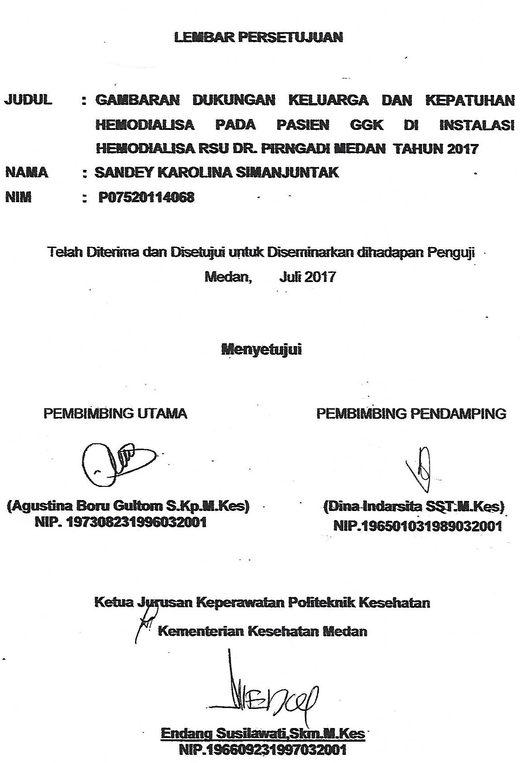

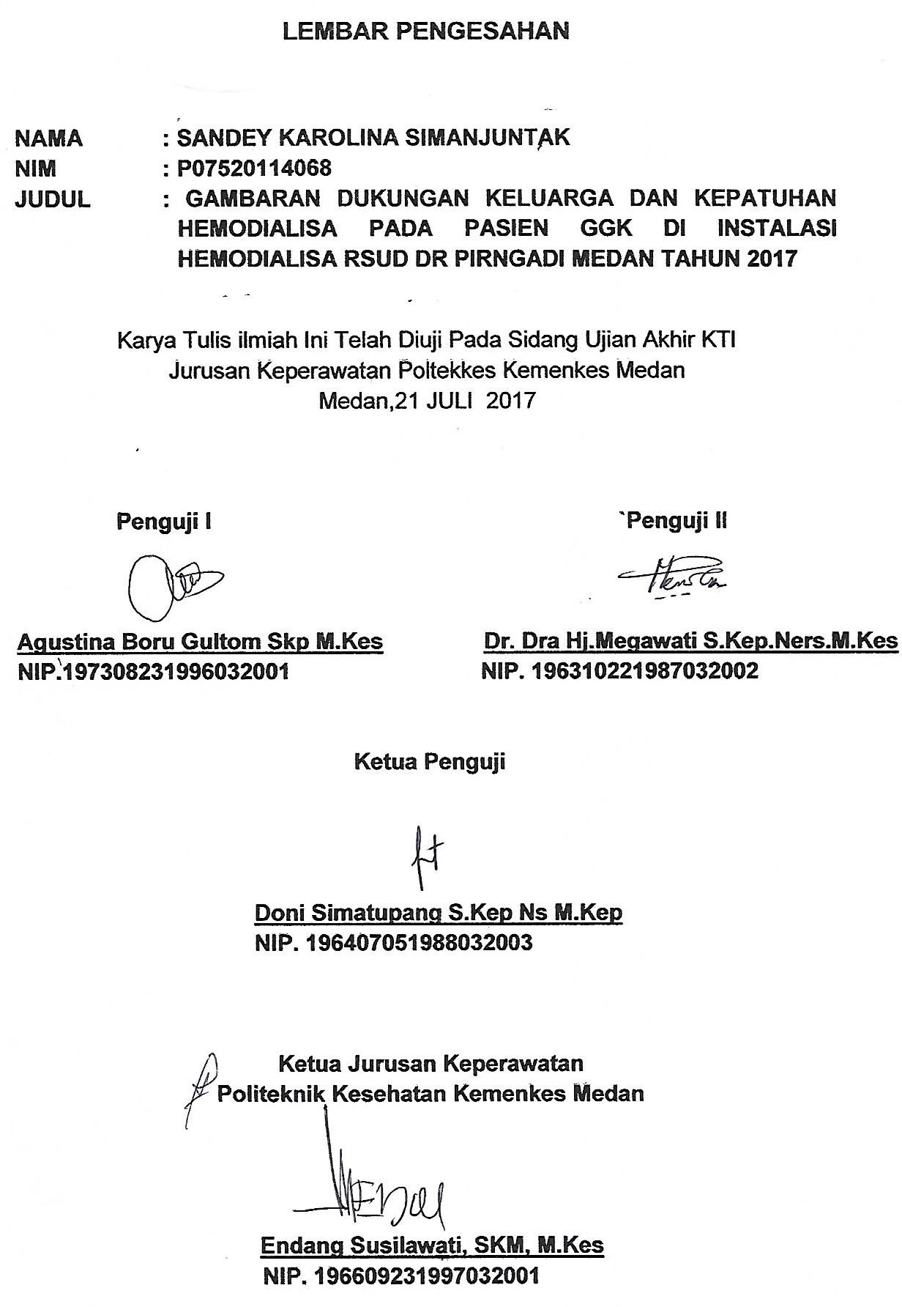

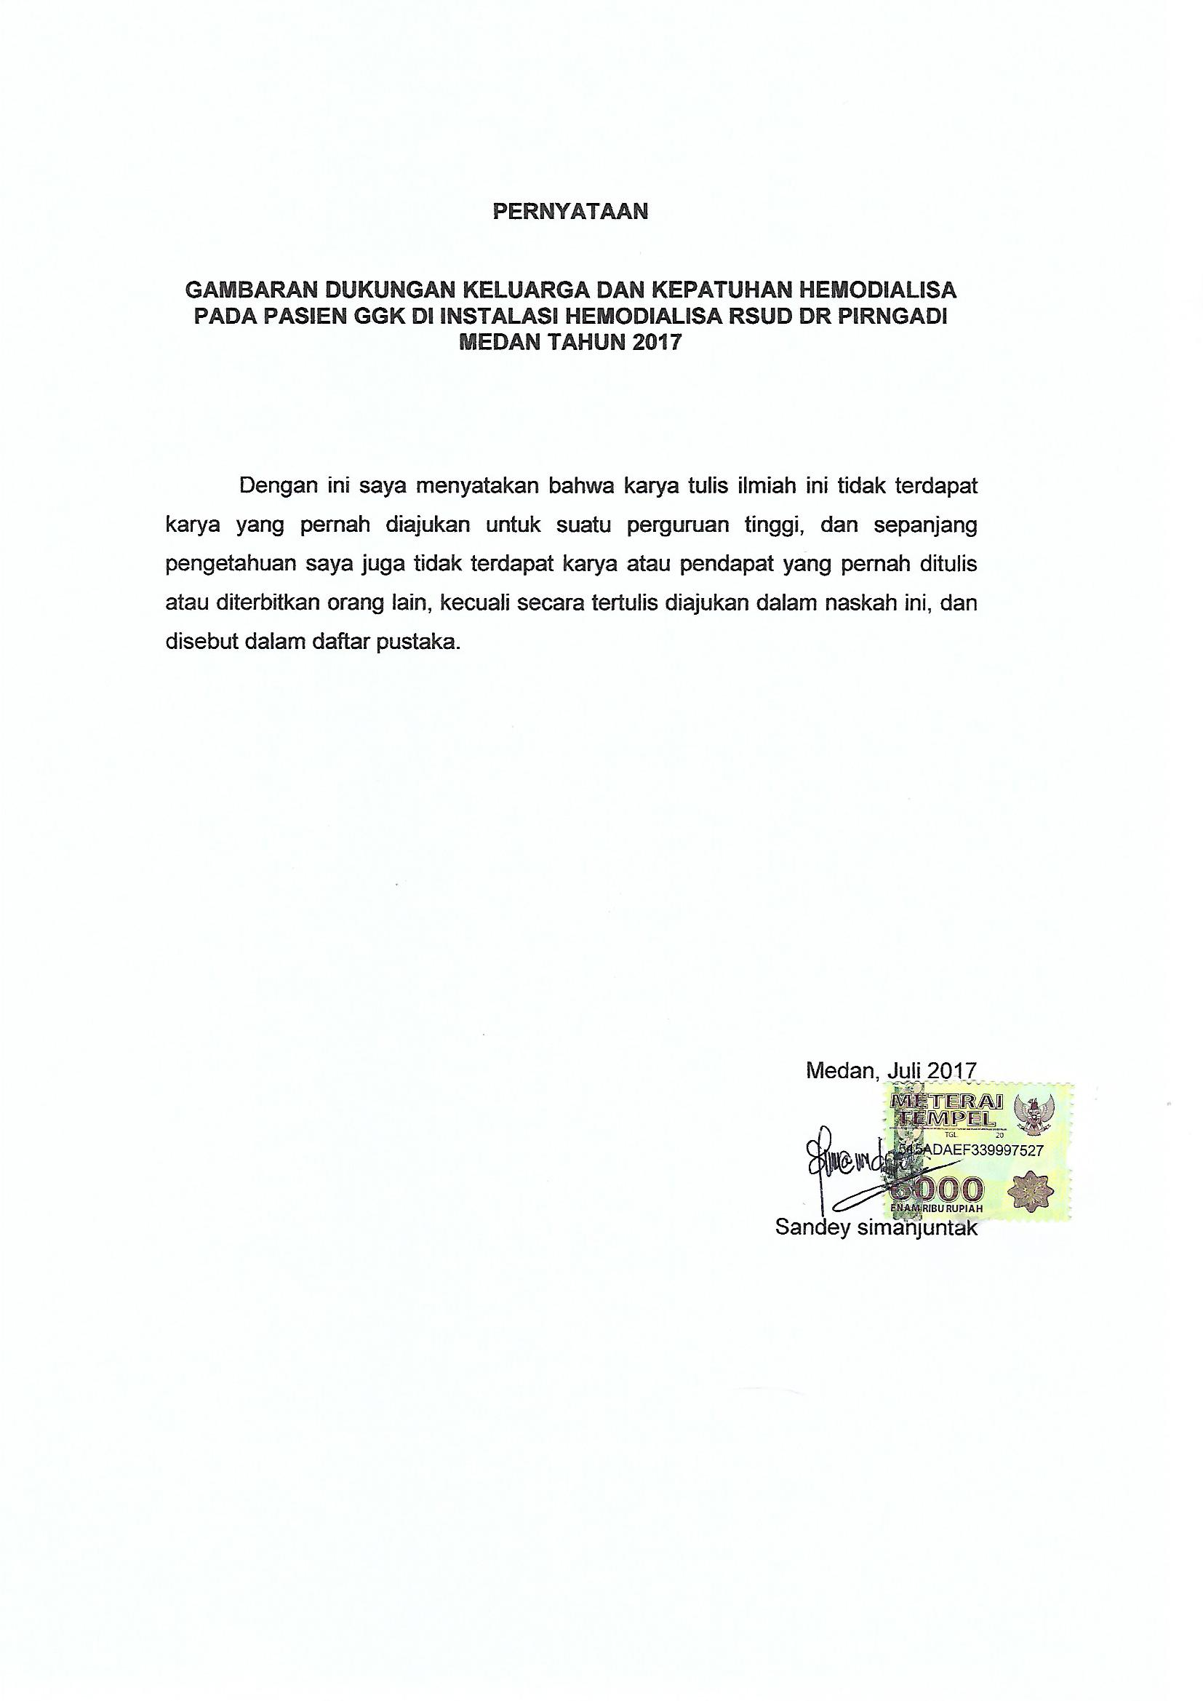

**POLITEKNIK KESEHATAN KEMENTERIAN KESEHATAN**

**JURUSAN KEPERAWATAN**

**KTI, Juli 2017**

**SANDEY KAROLINA SIMANJUNTAK**

**P07520114068**

**Gambaran Dukungan Keluarga dan Kepatuhan Hemodialisa Pada Pasien GGK di Instalasi Hemodialisa RSU DR. PIRNGADI MEDAN Tahun 2017**

**V + 37 Halaman, 4 Tabel + 12 Lampiran**

**ABSTRAK**

Keluarga mempunyai pengaruh dalam berbagai tindakan medis yang dilakukan seseorang, termasuk pencegahan, perawatan dan pengobatan. Tujuan penelitian ini adalah untuk mengetahui gambaran dukungan keluarga dan kepatuhan pada pasien gagal ginjal kronik dalam menjalani hemodialisa di Instalasi Hemodialisa RSUD DR.Pirngadi Medan.

Desain penelitian ini adalah deskriptif dengan pendekatan *cross sectional* dengan jumlah sampel 44 orang. Teknik pengambilan sampel yaitu *purporsive sampling.*

Hasil penelitian yang dilakukan terhadap 44 responden, responden yang mendapat dukungan keluarga dalam menjalani terapi hemodialisa terdapat 41 responden (93,2%), responden yang patuh menjalani terapi hemodialisa ada sebanyak 36 responden (81,8%) dan yang patuh menjalani terapi hemodialisa dan mendapatkan dukungan keluarga ada sebanyak 36 responden (81,8%).

Disarankan agar setiap keluarga meningkat dukungan keluarga dan kepatuhan hemodialisa dengan cara keluarga selalu mencari informasi mengenai penyakit yang sedang diderita anggota keluarga melalui petugas kesehatan maupun majalah kesehatan, mendampingi dan mengingatkan pasien untuk cuci darah, memberikan motivasi, menerima kekurangan dan memberikan pujian atas tindakan hemodialisa yang dilakukan.

Kata Kunci : GGK, Kepatuhan, Dukungan keluarga

Daftar pustaka : 27 (1996-2017)

**POLITECHNICAL HEALTH MINISTRY OF HEALTH  
NURSING MAJOR  
  
KTI, July 2017  
SANDEY KAROLINA SIMANJUNTAK  
P07520114068  
  
Description of Family Support and Compliance of Hemodialysis in GGK Patients at Hemodialisa Installation RSU DR. PIRNGADI MEDAN Year 2017  
V + 37 Pages, 4 Tables + 12 Appendices**

**ABSTRACT**

Families have an influence in a variety of medical actions that a person does, including prevention, care and treatment. The purpose of this study was to determine the description of family support and adherence in patients with chronic renal failure in undergoing hemodialysis in Hemodialisa Installation RSUD DR.Pirngadi Medan.

The design of this study is descriptive with cross sectional approach with a sample size of 44 people.The sampling technique is purporsive sampling.

The result of this research is 44 respondents (93,2%), respondents who are obedient to hemodialysis therapy there are 36 respondents (81,8%) and who are obedient undergoing hemodialysis therapy and Get the family support there are 36 respondents(81,8%).

It is recommended that each family increase family support and compliance with hemodialysis by way of family always seeking information about the illness that is suffered by family members through health workers and health magazines, assisting and reminding patients to dial blood, motivate, accept deficiencies and give praise for the actions of hemodialysis.

Keywords: CRF, Compliance, Family Support  
References: 27 (1996-2017)

**KATA PENGANTAR**

Puji dan syukur penulis ucapkan kepada Tuhan Yang Maha Esa atas berkat dan karunia-Nya sehingga penulis dapat menyelesaikan karya tulis ilmiah ini dengan judul “GAMBARAN DUKUNGAN KELUARGA DAN KEPATUHAN HEMODIALISA PADA PASIEN GGK DI INSTALASI HEMODIALISA RSU DR. PIRNGADI MEDAN TAHUN 2017”.

Dalam penyusunan karya tulis ilmiah ini, penulis dapat banyak bantuan, bimbingan dan arahan dari semua pihak.Oleh karena itu ,penulis mengucapkan banyak terima kasih banyak terutama kepada Ibu Agustina Boru Gultom S.Kp. M.Kes sebagai pembimbing utama dan Ibu Dina Indarsita SST.M.Kes sebagai pembimbing pendamping yang telah banyak meluangkan waktu yang sanyat berharga untuk membimbing penulis sehingga karya tulis ilmiah ini dapat selesai.

Dalam kesempatan ini penulis juga mengucapkan terimakasih kepada :

1. Ibu Dra. Hj Ida Nurhayati, M.Kes selaku Direktur Politeknik Kesehatan Kementerian Kesehatan Medan.
2. Ibu Endang Susilawati, SKM, M.Kes selaku Ketua Jurusan Keperawatan Politeknik Kesehatan Kementerian Kesehatan Medan.
3. Bapak Dr.H.Edwin Effendi, M.Sc selaku direkrtur RSUD Dr Pirngadi Medan.
4. Bapak Syarif Zen Yahya Skep, Mkep selaku Ketua Program Studi D-III Keperawatan Politeknik Kesehatan Kementerian Kesehatan Medan.
5. Ibu Dina Indarsita, SST. M.Kes selaku Kordinator Mata Kuliah Riset Keperawatan yang telah memberi materi tentang riset keperawatan.
6. Ibu Doni Simatupang S.Kep Ns. M.kep selaku penguji satu dan ibu Dr. Dra Hj. Megawati S.Kep.Ns.M.Kes selaku penguji kedua.
7. Para dosen dan seluruh staf Jurusan Keperawatan Politeknik Kesehatan Kementerian Kesehatan Medan.
8. Teristimewa kepada keluarga saya untuk Among & Inongku (KENNEDY SIMANJUNTAK & LISTERIA SITOMPUL) , ketiga adek gantengku (WAHYU, MARTIN dan RIDHO) yang selalu memberikan semangat, mendoakan, membimbing,dan menjadi motivator bagi penulis dalam menyelesaikan karya tulis ilmiah ini.
9. Rekan-rekan Mahasiswa D-III Jurusan Keperawatan Politeknik Kesehatan Kementerian Kesehatan Medan terimakasih atas kebersamaannya selama ini.
10. Teman satu bimbingan saya Rilenti Sembiring & Rani Sirait serta adek kamar Bengkoang Lia Sipayung & Rut Doloksaribu.
11. Adek – adekku Simanjuntak & Siahaan yang gak bisa penulis sebutkan satu persatu.
12. And the last, buat 3ARDS, Ivo & Ike Baul, serta Anggi, Ria & Kopi Terimakasih buat semua dukungan & cerita kita selama ini. I love you gaes.

Penulis menyadari bahwa penulisan karya tulis ilmiah ini masih banyak kekurangan dan jauh dari kesempurnaan, baik dari segi penulisan maupun bahasanya, maka dengan segala kerendahan hati penulis mengharapkan kritik, dan saran, serta masukan dari semua pihak demi kesempurnaan karya tulis ilmiah ini. Akhir kata penulis mengucapkan terimakasih dan harapan penulis semoga karya tulis ilmiah ini bermanfaat bagi kita semua.

Medan, Juli 2017

Penulis,

( SANDEY SIMANJUNTAK)

NIM : P07520114068

**DAFTAR ISI**

**LEMBAR PERSETUJUAN**

**KATA PENGANTAR** i

**DAFTAR ISI** iii

**BAB I PENDAHULUAN**

1. Latar belakang 1
2. Perumusan Masalah 4
3. Tujuan Penelitian 4
4. Tujuan Umum 4
5. Tujuan khusus 4
6. Manfaat penelitia 4

**BAB II TINJAUAN PUSTAKA**

1. Kepatuhan 6
2. Defenisi 6
3. Faktor Yang Mendukung Kepatuhan 6
4. Dukungan Keluarga 8
5. Defenisi 8
6. Fungsi Keluarga 9
7. Gagal Ginjal Kronik 9
8. Defenis 9
9. Etiologi 10
10. Manifestasi Klinis 10
11. Patofisiologi 11
12. Penatalaksanaan 12
13. Hemodialisa 13
14. Defenisi 13
15. Prinsip Hemodialisa 13
16. Prosedur Hemodialisa 13
17. Sistematika Hemodialisa 13
18. Frekuensi Hemodialisa 14
19. Komplikasi Hemodialisa 14
20. Syarat Diet Penyakit Gagal Ginjal Kronik 15
21. Pengobatan Pasien Gagal Ginjal Kronik 17
22. Terapi pasien gagal ginjal kronik 17
23. Pendidikan kesehatan dan latihan 17
24. Gambaran Dukungan Keluarga dengan Kepatuhan Hemodialisa 18
25. Dukungan Emosional 18
26. Dukungan Penghargaan 19
27. Dukungan Instrumental 19
28. Dukungan Informasional 19
29. Kerangka Konsep 20

**BAB III. METODE PENELITIAN**

1. Jenis dan Desain Penelitian 22
2. Lokasi dan Waktu Penelitian 22
3. Populasi dan Sampel Penelitian 22
4. Jenis dan Cara Pengumpulan Data 24
5. Pengolahan Data dan Analisa Data 24
6. Pengolahan Data 24
7. Editing 24
8. Koding 24
9. Tabulating 24
10. Analisa Data 25

**BAB IV. HASIL PENELITIAN DAN PEMBAHASAN**

1. Gambaran Umum Lokasi Penelitian 26
2. Hasil Penelitian 26
3. Karakteristik Responden 26
4. Dukungan keluarga responden yang menjalani hemodialisa 28
5. Kepatuhan Responden yang Menjalani Hemodialisa 28
6. Kepatuhan Dilihat dari Dukungan Keluarga 29
7. Pembahasan 29
8. Karakteristik Responden 29
9. Dukungan keluarga responden yang menjalani hemodialisa 31
10. Kepatuhan Responden yang Menjalani Hemodialisa 32
11. Kepatuhan Dilihat dari Dukungan Keluarga 32

**BAB V.KESIMPULAN DAN SARAN**

1. Kesimpulan 35
2. Saran 36

**DAFTAR PUSTAKA**

**LAMPIRAN**

**DAFTAR TABEL**

Tabel 4.1 Distribusi Frekuensi Berdasarkan Karekteristik Responden yang Melakukan Tindakan Hemodialisa di Instalasi Hemodialisa RSUD DR Pirngadi Medan Tahun 2017

Tabel 4.2 Distribusi Frekuensi Responden berdasarkan dukungan keluarga yang Melakukan Tindakan Hemodialisa di Instalasi Hemodialisa RSUD DR Pirngadi Medan Tahun 2017

Tabel 4.3 Distribusi Frekuensi responden berdasarkan kepatuhan yang Melakukan Tindakan Hemodialisa di Instalasi Hemodialisa RSUD DR Pirngadi Medan Tahun 2017

Tabel 4.4 Distribusi Frekuensi responden Berdasarkan tingkat kepatuhan dilihat dari dukungan keluarga yang Melakukan Tindakan Hemodialisa di Instalasi Hemodialisa RSUD DR Pirngadi Medan Tahun 2017

**DAFTAR LAMPIRAN**

Lampiran 1 surat pernyataan menjadi responden

Lampiran 2 instrumen penelitian

Lampiran 3 master tabel

Lampiran 4 output SPSS

Lampiran 5 surat izin studi pendahuluan

Lampiran 7 surat selesai studi pendahuluan

Lampiran 8 surat izin penelitian

Lampiran 9 surat permohonan izin tempat penelitian

Lampiran 10 surat selesai penelitian

Lampiran 11 lembar bimbingan

Lampiran 12 riwayat hidup penulis

**BAB I**

**PENDAHULUAN**

**A. Latar Belakang**

Gagal Ginjal Kronik (GGK) merupakan gagal ginjal akut yang sudah berlangsung lama, sehingga mengakibatkan gangguan yang persisten dan dampak yang bersifat terus menerus. Sedangkan *National Kidney Foundation* (NKF) mendefenisikan dampak dari kerusakan ginjal adalah sebagai kondisi mikroalbuminuria/over proteinuria, abnormalitas sedimentasi, dan abnormalitas gambaran ginjal.(Prabowo & Pranata 2015)

Menurut data WHO penyakit ginjal telah menyebabkan kematian pada 850 ribu orang disetiap tahunnya, angka tersebut menunjukkan bahwa penyakit ginjal menduduki peringkat ke-12 tertinggi sebagai penyebab angka kematian didunia, dan Indonesia berada pada urutan ke-4 sebagai negara dengan penderita gagal ginjal terbanyak didunia. Jumlah penderitanya mencapai 16 juta jiwa. (Dharma,dkk 2015)

Prevalensi gagal ginjal kronis berdasarkan diagnosis dokter di Indonesia sebesar 0,2 persen. Prevalensi tertinggi di sulawesi tengah sebesar 0,5 persen diikuti aceh, Gorontalo, Dan Sulawesi Utara masing masing 0,4 persen. Prevalensi di Sumatera Utara sebesar 0,2 % (Kemenkes RI,2013).

Prevalensi penyakit Gagal Ginjal Kronis berdasarkan wawancara yang didiagnosis dokter meningkat seiring dengan bertambahnya umur, meningkat tajam pada kelompok umur 35-44 tahun (0,3%), diikuti umur 45-54 tahun(0,4%), dan umur 55-74 tahun (0,5%), tertinggi pada kelompok umur ≥ 75 tahun (0,6%). Prevalensi pada laki-laki (0,3%) lebih tinggi dari perempuan (0,2%), prevalensi lebih tinggi pada masyarakat pedesaan (0,3%), tidak bersekolah (0,4%), pekerja wiraswasta, petani/nelayan/buruh (0,3%), dan kuintil indeks kepemilikan terbawah dan menengah bawah masing-masing 0,3 persen. (Kemenkes RI,2013)

Gagal Ginjal Kronik (GGK) yang mulai perlu dialisis adalah penyakit ginjal kronik yang mengalami penurunan fungsi ginjal dengan LFG < 15 mL/ menit. Pada keadaan ini fungsi ginjal sudah sangat menurun sehingga terjadi akumulasi toksin dalam tubuh yang disebut sebagai *uremia*. Pada keadaan *uremia* dibutuhkan terapi pengganti ginjal untuk mengambil alih fungsi ginjal dalam mengeliminasi toksin tubuh sehingga tidak terjadi gejala yang lebih berat (Cahyaningsih,2011).

Ada dua jenis dialisis, yaitu Hemodialisis (cuci darah dengan mesin dialiser) dan Dialisis Peritoneal (cuci darah melalui perut). Hemodialisis dilakukan dengan cara darah dipompa keluar dari tubuh keluar dari tubuh, masuk kedalam mesin dialiser untuk dibersihkan melalui proses difusi dan ultrafiltrasi dengan dialisat (cairan khusus untuk dialisis), kemudian dialirkan kembali kedalam tubuh. Sedangkan dialisis peritoneal adalah metode cuci darah dengan bantuan membran selaput rongga perut (peritoneum),sehingga darah darah tidak perlu lagi keluar dari tubuh untuk dibersihkan seperti pada mesin dialisis.(Alam S & Hadibroto I, 2007).

Terapi hemodialisis merupakan teknologi tinggi sebagai terapi penganti untuk mengeluarkam sisa-sisa metabolisme atau racun tertentu dari peredaran darah manusia seperti air, natrium, kalium, hidrogen, urea, kreatinin, asam urat, dan zat-zat lain melalui membran semi permeabel sebagai pemisah darah dan cairan dialisat pada fungsi ginjal buatan dimana terjadi proses difusi, osmosis dan ultrafiltrasi (Brunner& Suddart,2009 dalam Hagita,dkk 2015).

Kepatuhan adalah tingkat perilaku pasien yang setuju terhadap instruksi atau petunjuk yang diberikan dalam bentuk terapi apapun yang ditentukan baik itu diet, latihan, pengobatan, dan menepati janji pertemuan dengan dokter (Stanle&Beare,2007). Salah satu masalah besar yang berkontribusi pada kegagalan hemodialisis adalah masalah kepatuhan klien. Sayangnya, ketidakpatuhan menjadi masalah yang besar terutama pada pasien yang menjalani hemodialisis. Dan dapat berdampak pada berbagai aspek perawatan pasien, termasuk konsistensi kunjungan, regimen pengobatan serta pembatasan makanan dan cairan(Syamsiah,2011).

Keluarga merupakan faktor yang sangat berpengaruh dalam menetukan keyakinan dan nilai kesehatan individu serta dapat juga menentukan tentang program pengobatan yang dapat mereka terima(Niven 2002). Keluarga berperan besar dalam menunjang motivasi klien untuk menjalani hemodialisis bahkan mampu mengembalikan semangat hidup yang mengalami penurunan akibat stres yang menimbulkan kelelahan fisik maupun psikis. Keluarga juga berperan menciptakan lingkungan keluarga yang kondusif bagi pemulihan kondisi klien, serta membantu keberhasilan pelayanan kesehatan yang dilakukan anggota keluarga. Keluarga mempunyai pengaruh dalam berbagai tindakan medis yang dilakukan, termasuk pencegahan, pengobatan dan perawatan(Herwono,2007 dalam Selohandono,2013).

Dukungan dari teman-teman dan keluarga dapat memainkan suatu peran penting dalam kepatuhan jangka panjang(Beare& Stanle,2007).Dukungan keluarga dapat memengaruhi kesehatan fisik dan mental seseorang, melalui pengaruhnya terhadap pembentukan emosional, peningkatan kognitif dan pembentukan perilaku. Hal ini sesuai dengan hasil penelitian yang dilakukan Ajeng & Dessy (2016) yaitu dukungan keluarga terhadap terapi hemodialisa yang dilakukan pasien gagal ginjal kronik adalah baik (67,27%), dan kepatuhan pasien dalam menjalani hemodialisa sekitar (90,9%), dan hasil uji kolerasi memiliki nilai p< 0,05. Dari hasil penelitian itu maka disimpulkan bahwa terdapat hubungan dukungan keluarga dengan tingkat kepatuhan pasien gagal ginjal kronik dalam menjalani terapi hemodialisa.

Berdasarkan hasil studi pendahuluan yang dilakukan di RSUD DR Pirngadi Medan, didapat jumlah data penderita Gagal Ginjal Kronik yang menjalani hemodialisa pada tahun 2014 sebanyak 1.467 orang, tahun 2015 sebanyak 2.577 orang, dan tahun 2016 sebanyak 3.640 orang. Dan melalui survey yang dilakukan di Instalasi hemodialisa RSU Dr.Pirngadi Medan terhadap 6 orang yang menjalani tindakan hemodialisis, mengenai tingkat kepatuhan, didapatkan 3 orang pasien masih sering minum lebih dari 2 gelas perhari & makan nasi 1 piring penuh, 1 orang masih ada yang malas konsultasi kedokter,1 orang masih mau mengurangi 1 kali jadwal dialisis selama sebulan dan 1 orang masih malas meminum obat yang diberikan dokter. Dari ke-6 orang tersebut, diketahui 4 orang mengatakan mendapat dukungan dari keluarga berupa dukungan secara finansial dalam hal biaya pengobatan dan juga dukungan berupa semangat, support dan penghargaan, 1 orang lagi mengatakan tidak mendapat dukungan dari keluarga untuk menjalani hemodialisis yang merupakan rutinitas yang membosankan dan 1 orang mengatakan kadang - kadang keluarga mendukung untuk hemodialisis, kadang- kadang keluarga tidak mendukung karena mempunyai kesibukan masing-masing.

Berdasarkan latar belakang diatas, maka peneliti tertarik untuk meneliti gambaran dukungan keluarga dan kepatuhan menjalankan terapi hemodialisa pada pasien gagal ginjal kronik (GGK).

**B. Perumusan Masalah**

Berdasarkan latar belakang diatas yang menjadi rumusan masalah pada penelitian ini adalah apakah ada gambaran antara dukungan keluarga dan kepatuhan pada pasien gagal ginjal kronik dalam menjalani terapi hemodialisa di Instalasi Hemodialisa RSUD DR.Pirngadi Medan.

**C. Tujuan Penelitian**

**1. Tujuan Umum**

Untuk mengetahui gambaran dukungan keluarga dan kepatuhan pada pasien gagal ginjal kronik dalam menjalani hemodialisa di Instalasi Hemodialisa RSUD DR.Pirngadi Medan.

**2. Tujuan Khusus**

1. Diketahuinya gambaran dukungan keluarga pada pasien gagal ginjal kronik dalam menjalankan hemodialisis sebelum dan sesudah hemodialisa.
2. Diketahuinya gambaran kepatuhan pada pasien gagal ginjal kronik dalam menjalankan hemodialisis.

**D. Manfaat Penelitian**

1. *Bagi peneliti*

Dapat menambah wawasan dan menambah pengetahuan peneliti tentang hubungan dukungan keluarga dengan kepatuhan pasien GGK menjalani terapi hemodialisa di Instalasi Hemodialisa.

*2. Bagi pasien dan keluarga*

Dapat menambah informasi tentang pentingnya dukungan keluarga bagi mereka yang menjalani hemodialisa sehingga dapat memacu pasien dan keluarga untuk mewujudkan perilaku kesehatan yang lebih baik.

*3. Bagi Rumah Sakit*

Sebagai bahan masukan bagi RSUD DR. Pirngadi Medan dalam memberikan pelayanan kesehatan bagi pasien gagal ginjal kronis yang menjalani hemodialisa dan di sosialisasikan program penyuluhan tentang manfaat dukungan keluarga bagi pasien gagal ginjal kronik yang menjalani hemodialisa.

*4. Bagi Institusi Pendidikan*

Sebagai bahan bacaan bagi mahasiswa serta menambah wawasan mereka tentang dukungan keluarga pada pasien gagal ginjal kronik yang menjalani hemodialisa.

5. Bagi Peneliti Lain

Hasil penelitian dapat digunakan sebagai data awal untuk penelitian selanjutnya.

**BAB II**

**TINJAUAN PUSTAKA**

1. **Kepatuhan**
2. Definisi

Kepatuhan merupakan sejauh mana perilaku pasien sesuai dengan ketentuan yang diberikan oleh professional kesehatan. Pasien mungkin tidak mematuhi tujuan atau mungkin melupakan begitu saja atau salah mengerti instruksi yang diberikan (Sackett,1976 dalam Nevin,2002).

1. Faktor-faktor yang mendukung kepatuhan pasien dalam Feuerstein et al,1986 yang dikutip dari Niven,2002 :

* *Pendidikan*

Pendidikan pasien dapat meningkatkan kepatuhan, sepanjang bahwa pendidikan tersebut merupakan pendidikan yang aktif seperti, penggunaan buku-buku dan kaset oleh pasien secara madiri.

* *Akomodasi*

Suatu usaha harus dilakukan untuk memahami ciri kepribadian pasien yang dapat mempengaruhi kepatuhan.

* *Modifikasi faktor sosial dan lingkungan*

Hal ini berarti membangun dukungan sosial dari keluarga dan teman-teman. Kelompok-kelompok pendukung dapat dibentuk untuk membantu kepatuhan terhadap program-program pengobatan.

* *Perubahan model terapi*

Program-program pengobatan dapat dibuat sesederhana mungkin, dan pasien terlibat aktif dalam pembuatan program tersebut. Dengan cara ini komponen sederhana dalam program pengobatan dapat diperkuat.

* *Meningkatkan interaksi profesional kesehatan dengan pasien*

Adalah suatu hal penting untuk memberikan umpan balik pada pasien setelah memperoleh informasi tentang diagnosis. Pasien membutuhkan penjelasan tentang kondisinya saat ini, apa penyebabnya dan apa yang dapat mereka lakukan dengan kondisi seperti itu.

**B. Dukungan Keluarga**

1. Defenisi

keluarga merupakan suatu kesatuan dari orang-orang yang terikat dalam perkawinan, ada hubungan darah,atau adopsi dan tinggal dalam satu rumah (Friedman dalam Dermawan& Setiawati,2008)

Keluarga dapat menjadi faktor yang sangat berpengaruh dalam menentukan keyakinan dan nilai kesehatan individu serta dapat menentukan tentang program pengobatan yang dapat mereka terima. Keluarga juga memberi dukungan dan membuat keputusan mengenai perawatan dari anggota keluarga yang sakit(Niven,2002).

Dukungan keluarga merupakan kondisi dimana tiap-tiap anggota keluarga memberikan bantuan, dorongan, dan empati dalam bentuk apapun yang dirasakan individu sebagai suatu *support system* sehingga membuatnya mudah atau dapat menyelesaikan masalah yang sedang dialami. Dengan demikian diharapkan pada setiap anggota keluarga untuk memahami akan pentingnya kebersamaan dan meningkatkan dukungannya pada anggota keluarga lain yang sedang mengalami baik fisik maupun psikologis sebab keluarga merupakan lingkungan sosial yang utama dalam hal kedekatan sosialisasi baik intensitas maupun frekuensi. Setidaknya menjaga hubungan yang harmonis, penghargaan dan kedekatan emosi sehingga kebutuhan masing-masing individu dalam keluarga terpenuhi tanpa mengabaikan hak dan kewajiban anggota keluarga lain, yang pada akhirnya keluarga dapat memenuhi tugas dalam menjalankan fungsinya sebagai pemberi keperawatan kepada anggota keluarga yang sedang sakit (Pratiwi,2013).

Schatz menemukan bahwa satu komponen kepatuhan pada pasien diabetes adalah dukungan dari teman-teman dan keluarganya. Dukungan keluarga juga telah diketahui sangat penting pada kepatuhan terhadap program kepatuhan jangka panjang. Walaupun demikian, perbedaan dalam bagaimana keluarga teman teman atau orang lain yang penting menunjukkan dukungannya memainkan suatu peran dalam menentukan apakah hal tersebut dapat menjadi suatu kontributor dalam kesembuhan pasien. Seseorang yang secara terus menerus mengingatkan orang lain untuk mengikuti perintah dokter, membuat orang lain bergantung pada instruksinya, atau menceritakan kepada pasien bahwa ia tidak percaya akan instruksi dokter akan meningkatkan kepatuhan secara kurang efektif dibandingkan kepada orang lain yang mendukung dan memahaminya (Beare & Stanle,2007).

Ada 4 jenis dukungan keluarga, menurut House dan Khan, dalam Friedman (2010) diantaranya:

* Dukungan emosional merupakan bentuk atau jenis dukungan yang diberikan keluarga berupa memberikan perhatian, kasih sayang serta empati. Dukungan emosional merupakan fungsi afektif keluarga yang harus diterapkan kepada seluruh anggota keluarga.
* Dukungan informasi, pemberian dukungan informasi peran keluarga dinilai sebagai pusat informasi, artinya keluarga diharapkan mengetahui segala informasi terkait dengan anggota keluarga dan penyakitnya, seperti pemberian saran dan sugesti, informasi yang dapat digunakan untuk mengungkap suatu permasalahan.
* Dukungan instrumental, friedman menjelaskan dukungan instrumental keluarga merupakan suatu dukungan atau bantuan penuh dari keluarga dalam bentuk memberikan bantuan tenaga, dana, maupun meluangkan waktu untuk membantu melayani dan mendengarkan anggota keluarga dalam menyampaikan pesannya. Dukungan instrumental keluarga merupakan fungsi ekonomi dan fungsi perawatan kesehatan yang diterapkan keluarga terhadap anggota keluarga yang sakit.
* Dukungan penilaian, keluarga bertindak sebagai pemberi umpan balik untuk membimbing dan menengahi pemecahan masalah, seperti memberikan dukungan, penghargaan dan perhatian. Dukungan penilaian merupakan suatu dari keluarga dalam memberikan umpan balik dan penghargaan kepada anggota keluarga, menunjukkan respon positif yaitu dorongan atau persetujuan terhadap gagasan, ide. Juga perasaan seseorang. Menurut friedman dukungan penilaian keluarga merupakan fungsi afektif keluarga terhadap anggota keluarga yang dapat meningkatkan status kesehatannya. Dengan adanya dukungan ini, maka anggota keluarga akan mendapatkan pengakuan atas kemampuan dan usaha yang dilakukannya.(Latipun & Sefrina,2016)

1. Fungsi keluarga

Menurut friedman, ada beberapa fungsi keluarga yaitu (Dermawan & Setyawati 2008) :

* Fungsi Afektif dan Koping
* Fungsi Sosialisasi
* Fungsi Reproduksi
* Fungsi Ekonomi
* Fungsi Perawatan Kesehatan

Sesuai dengan fungsi tersebut, maka keluarga mempunyai tugas dibidang kesehatan yang perlu dipahami dan dilakukan, meliputi:

* Mengenal Masalah Kesehatan Keluarga
* Memutuskan Tindakan Kesehatan yang Tepat Bagi Keluarga
* Merawat Keluarga yang Mengalami Gangguan Kesehatan
* Memodifikasi Lingkungan Keluarga untuk Menjamin Kesehatan Keluarga
* Memanfaatkan Fasilitas Pelayanan Kesehatan Disekitarnya Bagi Keluarga.

1. **Gagal Ginjal Kronik**
2. *Definisi*

Gagal ginjal kronik (*chronic renal failure,* CRF) merupakan suatu kondisi yang terjadi apabila kedua ginjal sudah tidak mampu mempertahankan lingkungan dalam yang cocok untuk kelangsungan hidup. Kerusakan pada kedua ginjal ini bersifat ireversibel(Baradero,2015). Kondisi gagal ginjal kronik biasanya timbul secara perlahan dan sifatnya menahun, dengan sedikit gejala pada awalnya, bahkan lebih sering penderita tidak merasakan adanya gejala. Beberapa penyakit yang memicu terjadinya penyakit gagal ginjal kronik antara lain diabetes, hipertensi, dan batu ginjal (Alam & Iwan, 2007).

Gagal Ginjal Kronik (GGK) ditandai oleh kerusakan fungsi ginjal secara progresif dan berlangsung dalam berbagai periode waktu dari beberapa bulan hingga beberapa dekade. GGK terjadi karena sejumlah keadaan yang nefron tidak berfungsi secara permanen dan penurunan laju filtrasi glomerulus / LFG (Chang,2010).

1. *Etilogi*

Gagal ginjal kronik seringkali menjadi penyakit komplikasi dari penyakit lainnya, sehingga merupakan penyakit sekunder. Penyebab yang sering adalah diabetes mellitus dan hipertensi. Selain itu, ada beberapa penyebab lainnya dari gagal ginjal kronis, yaitu (Robinson, 2013 dalam Prabowo& Pranata,2015):

* Penyakit glomerular kronis (*glomerulonefritis)*
* Infeksi kronis *(pyelonefritis tuberkulosis)*
* Kelainan kongenital (*polikistik ginjal)*
* Penyakit vaskuler (*renal nephroscerosis)*
* Obstruksi saluran kemih *(nephrolithisis)*
* Penyakit kolagen *(systemic lupus erythematosus)*
* Obat-obatan nefrotoksik (*aminoglikosida)*

1. *Manifestasi klinik*

Tanda dan gejala klinis pada gagal ginjal kronik dikarenakan gangguan yang bersifat sistemik. Ginjal sebagai organ koordinasi dalam gangguan peran sirkulasi memiliki fungsi yang banyak, sehingga kerusakan kronis secara fisiologis ginjal akan mengakibatkan gangguan keseimbangan sirkulasi dan vasomotor. Berikut ini adalah tanda dan gejala yang ditunjukkan oleh gagal ginjal kronik ( Prabowo & Pranata,2015):

1. Ginjal dan *gastrointestinal*

Sebagai akibat dari hiponatremi maka timbul hipotensi, mulut kering, penurunan turgor kulit, kelemahan, *fatique*, dan mual. Dampak dari peningkatan kalium adalah peningkatan iritabilitas otot dan akhirnya otot mengalami kelemahan. Kelebihan cairan yang tidak terkompensasi akan mengakibatkan asidosis metabolik. Tanda paling khas adalah terjadinya penurunan urine output dengan sediementasi yang tinggi.

1. Kardiovaskuler

Biasanya terjadi hipertensi, aritmia, *kardiomyopati, uremic percarditis, effusi pericardial* (kemungkinan bisa terjadi tamponade jantung), gagal jantung, edema periorbital dan edema perifer.

1. *Respiratory System*

Biasanya terjadi edema pulmonal, nyeri pleura, efusi pleura, crackles, sputum yang kental, uremic pleuritis, uremic lung, dan sesak napas.

1. *Gastrointestinal*

Biasanya menunjukkan adanya imflamasi dan ulserasi pada mukosa gastrointestinal karena stomatitis, ulserasi dan perdarahan gusi dan kemungkinan juga disertai parotitis.

1. Integumen

Kulit pucat, kekuning-kuningan , kecoklatan, kering dan adanya scalp. Selain itu, biasanya juga menunjukkan adanya purpura, ekimosis, petechiae, dan timbunan urea pada kulit.

1. Neurologis

Biasanya ditunjukkan dengan *neuropathy perife*r, nyeri, gatal pada lengan tangan dan kaki. Selain itu juga kram pada otot.

1. Endokrin

Bisa terjadi infertilitas dan penurunan libido, amenorrhea dan gangguan siklus menstruasi pada wanita, impoten, penurunan sekresi sperma, peningkatan sekresi aldosteron, dan kerusakan metabolisme karbohidrat.

1. *Patofisiologi*

Pada waktu terjadi kegagalan ginjal sebagai nefron (termasuk glomerulus dan tubulus) diduga utuh sedangkan yang lain rusak ( hipotesa nefron utuh). Nefron-nefron yang utuh hipertrofi dan memproduksi volume filtrasi yang meningkat serta reabsorpsi walaupun dalam keadaan penurunan GFR/daya saring. Metoda adaptif ini memungkinkan ginjal untuk berfungsi sampai 3/43 dari nefron-nefron yang rusak(Long,1996).

Perjalanan umum gagal ginjal progresif dapat dibagi menjadi 3 stadium, yaitu:

* Stadium 1 (penurunan cadangan ginjal)

Ditandai dengan kreatinin serum dan kadar *Blood Ureum Nitrogen* (BUN) nornal dan penderita asimtomatik.

* Stadium 2 (insufisiensi ginjal)

Lebih dari 75% jaringan yang berfungsi telah rusak (glomerulofiltration rate besarnya 25% dari normal). Pada tahap ini *blood ureum nitrogen* mulai meningkat diatas normal, kadar kreatinin serum mulai meningkat melebihi kadar normal, azotemia ringan, timbul nokturia dan poliuria.

* Stadium 3 (gagal ginjal stadium akhir / uremia)

Timbul apabila 90% massa nefron telah hancur, nilai *glomerulofiltration rate* 10% dari normal, kreatinin klirens 5-10 ml permenit atau kurang. Paad tahap ini *kreatinin serum* dan kadar *blood ureum nitrigen* meningkat sangat mencolok dan timbul oliguria (price,1992 dalam Rendy & Margareth 2012)

1. *Penatalaksaan*

Mengingat fungsi ginjal yang rusak sangat sulit untuk dilakukan pengembalian, maka perlu dilakukan beberapa penatalaksaannya (Prabowo & Pranata,2015; judit,2006):

* + Perawatan kulit yang baik
  + Jaga kebersihan oral
  + Beri dukungan nutrisi
  + Pantau adanya hiperkalemia
  + Atasi hiperfosfatemia dan hipokalsemia
  + Kaji status hidrasi dengan hati-hati
  + Kontrol tekanan darah
  + Pantau ada tidaknya komplikasi pada tulang dan sendi.
  + Jaga kondisi septik dan aseptik dalam setiap prosedur
  + Observasi adanya tanda-tanda perdarahan
  + Tata laksana dialisis/ transplantasi ginjal.

1. **Hemodialisa**
2. Definisi

Hemodialisis adalah pengalihan darah pasien dari tubuhnya melalui dialiser yang terjadi secara *difusi dan ultrafiltrasi*, dan kemudian darah kembali lagi kedalam tubuh pasien, suatu mekanisme untuk membawa darah pasien ke dan dari dializen (tempat terjadi pertukaran cairan, elektrolit, dan zat sisa tubuh), serta dializer. (Baradero,dkk 2015)

1. Prinsip-prinsip hemodialisa

Ada tiga prinsip hemodialisa, yaitu:

* *Difusi*

Pergerakan butir-butir (partikel) dari tempat yang berkonsentrasi tinggi ketempat yang berkonsentrasi rendah.

* *Osmosis*

Osmosis menyangkut pergerakan air melalui membran semi permeabel dari tempat yang berkonsentrasi rendah ketempat yang berkonsentrasi tinggi.

* *Ultrafiltrasi*

Pergerakan cairan melalui membran semipermeabel sebagai akibat tekanan gradien buatan. Tekanan gradien buatan dapat bertekanan positif( didorong) atau negatif (ditarik)

1. Prosedur hemodialisa

Cara yang umum dilakukan untuk menangani gagal ginjal di Indonesia adalah menggunakan mesin cuci darah yang berfungsi sebagai ginjal buatan. Darah dipompa keluar dari tubuh, masuk ke dalam mesin dialiser untuk dibersihkan melalui proses difusi dan ultrafiltrasi dengan dialisat (cairan kusus untuk *dialysis*), kemudian kembali dialirkan ke dalam tubuh.Proses cuci darah dilakukan 1-3 kali seminggu di rumah sakit, dan setiap kalinya memerlukan waktu sekitar 2-5 jam .(Alam S & Hadibroto I,2007).

1. Sistematika Hemodialisa

Pasien yang mengalami gagal ginjal kronik dan kemudian berkembang menjadi gagal ginjal terminal membutuhkan dilisis secara rutin. Berikut ini adalah faktor-faktor yang menjadi pertimbangan dalam menulai hemodialisis (Cahyaningsih,2011) :

* Waktu untuk memulai hemodialisis, saat memulai dialisis, secara ideal pasien dengan LFG < 15 ml/menit dapat mulai menjalani dialisis.
* Pre Planning. Sebelum dilakukan hemodialisa, sebaiknya dilakukan perencanaan tindakan.Namun di Indonesia, hal ini belum mudah dilakukan karena kebanyakan pasien datang kerumah sakit dengan kondisi yang sudah diharuskan melakukan dialisis.
* Pilihan tindakan, idealnya pilihan tersebut dibuat oleh pasien setelah mendapatkan pendidikan kesehatan dan diskusi dengan dokternya.
* Memulai dialisis. Untuk pasien baru,banyak hal yang harus dipersiapkan seperti status hidrasi, resep dialisis yang sesuai, resep antikoagulasi yang sesuai serta penjelasan prosedur kepada pasien.
* Prosedur pada pasien baru, yaitu panduan umum untuk dialisis pada pasien baru dan menentukan waktu dan kecepatan aliran darah, perubahan yang harus dibuat pada minggu ppertama hemodialisa dan juga dokumentasinya.

1. Frekuensi hemodialisa

Pengobatan hemodialisa berlangsung 3-5 jam tergantung pada tipe dialisator yang dipakai dan jumlah waktu yang diperlukan demi koreksi cairan dan elektrolit, asam basah dan masalah produk sisa yang ada. Dialisa untuk masalah yang akut harus dilaksanakan setiap hari atau lebih sering berdasarkan kondisi pasien yang masih menjamin hemodialise bagi orang dengan kegagalan ginjal kronis biasanya dikerjakan dua atau tiga kali seminggu (Long,1996)

1. Komplikasi pada hemodialisa

Dibawah ini merupakan komplikasi dari tindakan hemodialisa (Rendy & Margareth 2012) :

* Hipertensi
* Kram otot
* Mual atau muntah
* Sakit kepala
* Sakit dada
* Gatal-gatal
* Demam dan menggigil
* Kejang

1. Syarat Diet Penyakit Gagal Ginjal Kronik

Diet merupakan faktor penting bagi pasien yang menjalani hemodialis mengingat adanya efek uremia. Apabila ginjal yang rusak tidak mampu mengekskresikan produk akhir metabolisme, substansi yang bersifat asam ini akan menumpuk dalam serum pasien dan bekerja sebagai racun atau toksin(Brunner & Suddarth, 2002).

Syarat pemberian diet pada penyakit gagal ginjal kronik adalah (Almatsier,2004):

* Energi cukup, yaitu 35 kkal/kg BB.
* Protein rendah, yaitu 0,6 –0,75 gr/kg BB. Sebagian harus bernilai biologik tinggi.
* Lemak cukup, yaitu 20-30% dari kebutuhan total energi, diutamakan lemak tidak jenuh ganda.
* Karbohidrat cukup, yaitu : kebutuhan energi total dikurangi yang berasal dari protein dan lemak.
* Natrium dibatasi apabila ada hipertensi, edema, acites, oliguria, atau anuria, banyak natrium yang diberikan antara 1-3 g.
* Kalium dibatasi (60-70 mEq) apabila ada hiperkalemia (kalium darah > 5,5 mEq), oliguria, atau anuria.
* Cairan dibatasi yaitu sebanyak jumlah urine sehari ditambah dengan pengeluaran cairan melalui keringat dan pernapasan (±500ml)/ $±$ 2 gelas.
* Vitamin cukup, bila perlu berikan suplemen piridoksin, asam folat, vitamin C, vitamin D.

Dibawah ini merupakan contoh menu pembagian makanan pada pasien gagal ginjal kronik:

**Pagi hari**

* Beras 50 gr = $3/4$ gelas nasi
* Telur ayam 50 gr = 1 butir
* Sayuran 50 gr = 1 gelas
* Minyak 10 gr = 1 sdm
* Gula pasir 10 gr = 1 sdm
* Madu 30 gr = 3 sdm
* Susu bubuk 20 gr = 2 sdm

**Siang hari**

* Beras 50 gr = $3/4$ gelas nasi
* Daging 50 gr = 1 ptg sedang
* Sayuran 50 gr = $1/2$ gelas
* Pepaya 100gr = 1 ptg sedang
* Minyak 15 gr = 1 $1/2$ sdm
* Gula pasir 20 gr =2 sdm

**Malam hari**

* Beras 50 gr = $3/4$ gelas nasi
* Daging 25 gr = 1 potong kecil
* Sayuran 50 gr = $1/2$ gelas
* Pepaya 100gr = 1 potong sedang
* Minyak 15 gr = 1 $1/2$ sdm
* Gula pasir 20 gr =2 sdm

1. Pengobatan Pasien Gagal Ginjal Kronik

Pasien yang telah mengalami pengobatan di Rumah sakit akan melanjutkan pengobatan dirumah, catatan pengobatan sangat diperlukan untuk membantu pasien melanjutkan rutinitas yang telah dibentuk, dan juga membantu komunikasi perawat dengan pasien melakukan perencanaan waktu untuk pengobatan selanjutnya. Catatan itu juga dapat membantu pasien dalam mencoret/menyilang waktu sesuai dengan pengobatan pada catatan setelah obat digunakan.Dengan cara ini, maka kesalahan dalam pemilihan obat, dosis dan waktu dapat dikendalikan (Beare & Stanley 2002)

Setelah menjalankan terapi hemodialisa pasien diberi obat oleh dokter seperti, obat *antihipertensi, asam folat, hemapoetin, dan analgetik.* Obat-obat. *Antihipertensi* diberikan kombinasi dua sampai empat obat karena pada pasien hemodialisa tekanan darah sulit dikontrol sehingga harus diberikan kombinasi dua sampai empat obat. Hemapoetin digunakan untuk merangsang sumsum tulang untuk membuat sel-sel darah merah karena pada pasien hemodialisa hemoglobinnya dibawah normal sehingga pasien diberi *hemapoetin* jika tidak memungkinkan untuk menggunakan hemapoetin dan hemoglobin < 7 g/dL maka dilakukan tranfusi darah. Asam folat berfungsi sebagai vitamin untuk pasien hemodialisa. Analgetik dan antipiretik karena setelah pasien hemodialisis akan merasakan rasa sakit pada badannya(Karuniawati&Suparmi,2016).

1. Terapi Pasien Gagal Ginjal Kronik

Yang dimaksud dengan kepatuhan terhadap instruksi atau terapi bagi pasien hemodialisa yaitu tidak melewatkan atau memperpendek jadwal dialisis atau pengobatan, menjalani terapi dialisis sesuai dengan frekuensi yang ditentukan. Seperti Dalam sebuah studi yang dipublikasikan oleh Saran et al (2003), pasien dianggap tidak patuh jika mereka sudah melewatkan satu atau lebih sesi dialisis dalam satu bulannya, memperpendek waktu dialisis dengan satu atau lebih sesi dengan lebih dari 10 menit perbulan (Syamsiah,2011).

1. Pendidikan kesehatan dan latihan

Sebelum dialysis, perawat harus menyiapkan latihan pre dialysis yang lengkap. termasuk mendiskusikan hal yang menjadi perhatian pasien atau tentang sesi terakhir dialysis, membaca semua catatan tentang sesi dialysis terakhir dan menanyakan permasalahan intra dialysis (Syamsiah,2011).

Pasien gagal ginjal umumnya mengalami perubahan emosional karena penyakit yang dialaminya, berikut ini adalah beberapa contoh latihan yang bisa dilakukan pasien gagal ginjal dirumah:

* Tarik nafas dalam pelan-pelan, dan keluarkan dengan embusan perasaan lega secara pelan-pelan pula, sehingga emosi akan tenang dan perasaan nyeri akan berkurang.
* Lakukan aktifitas olahraga sesuai denga kondisi fisik. Anda dapat melakukan olahraga secara teratur. Olahraga yang disarankan adalah aerobik dan jalan santai.
* Cobalah latihan meditasi, yoga atau relaksasi yang dapat menghilangkan stres, dan mengikuti kegiatan kelompok penderita gagal ginjal untuk saling berbagi dan membangkitkan semangat (Alam S & Hadibroto I, 2007).

1. **Gambaran dukungan keluarga dan kepatuhan hemodialisa**

Dukungan keluarga adalah sikap, tindakan dan penerimaan keluarga terhadap penderita yang sakit. Anggota keluarga memandang bahwa orang yang bersifat mendukung selalu siap memberikan pertolongan dan bantuan jika diperlukan ( Friedman,2010 dalam selohandono,2013).

Dukungan keluarga dapat mempengaruhi kesehatan fisik dan mental seseorang, melalui pengaruhnya terhadap pembentukan emosional, peningkatan kognitiif dan pembentukan perilaku. Seseorang yang sedang dalam menjalani suatu program terapi sangat membutuhkan perhatian dari seluruh aggota keluarga. Hal terseburt dapat memberikan motivasi dan kepercayaan diri individu agar tidak merasa dikucilkan oleh keluarga karena menderita suatu penyakit (Ajeng & Dessy 2016).

Dukungan sosial keluarga kepada pasien gagal ginjal dengan hemodialisis menurut McClellan,(1993) dalam Daryani,(2011) dapat berbentuk dukungan:

1. Dukungan Emosional

dukungan emosi yaitu pemberian perhatian, empati, semangat sehingga pasien merasa nyaman, merasa dimiliki dan dicintai saat stress menghadapi inisiasi hemodialisis. Dan sesuai dengan hasil penelitian Harwood et al, (2005) yang menyebutkan bahwa stress dapat terjadi pada pasien gagal ginjal yang harus menjalani hemodialisis. Pemberian dukungan emosi kepada pasien dapat mencegah munculnya stress lain.

1. Dukungan penghargaan

Dukungan penghargaan yaitu pemberian dukungan ataupun persetujuan terhadap ide keputusan modalitas pengobatan yang akan dijalani pasien.

1. Dukungan instrumental

Dukungan instrumental adalah dukungan yang diberikan secara langsung terhadap pasien gagal ginjal dengan memfasilitasi secara finansial selama pasien menjalani perawatan atau hemodialisis serta dukungan membantu pekerjaan yang menjadi tanggung jawab pasien.Hasil penelitian Harwood et al, (2005) menyebutkan salah satu stress psikososial pasien gagal ginjal tahap akhir adalah ketidak mampuan pasien mengerjakan ataupun mengelola pekerjaan yang menjadi tanggung jawab pasien sebelumnya. Instrumental support /dukungan instrument ini akan mengurangi stress psikososial pasien.

1. Dukungan informasional

Dukungan informasi adalah dukungan dengan memberikan saran dan informasi yang dibutuhkan pasien saat pasien menghadapi dan memecahkan masalah. Peran keluarga sangat penting, dimana keluarga merupakan tempat pasien untuk mengakses informasi tentang kesehatannya sebelum pasien bertemu dengan petugas kesehatan.

Keluarga merupakan faktor eksternal yang memiliki hubungan paling kuat dengan pasien. Keberadaan keluarga mampu memberikan motivasi yang sangat bermakna pada pasien disaat pasien memiliki berbagai permasalahan perubahan pola kehidupan yang demikian rumit, menjenuhkan dengan segala macam program kesehatan. Penelitian yang dilakukan oleh Syamsiah menemukan bahwa proporsi responden yang mendapat dukungan keluarga baik lebih besar dibandingkan dengan responden yang kurang mendapat dukungan keluarga. Responden yang mendapat dukungan keluarga baik lebih banyak yaitu sebesar 55,4% atau 87 orang dibandingkan responden yang kurang mendapatkan dukungan keluarga yaitu sebesar 44,6% atau 70 orang Riset tersebut membuktikan bahwa terdapat hubungan yang positif antara dukungan keluarga dengan meningkatnya angka kepatuhan pasien hemodialisis dengan r = 0,584 and p = 0,003. (Syamsiah,2011).

1. **Kerangka Konsep**

Kerangka konsep penelitian tentang Gambaran Dukungan Keluarga dengan Kepatuhan pada Pasien GGK dalam Menjalani Hemodialisa adalah sebagai berikut :

**Variabel Independent Variabel Dependent**

|  |
| --- |
| Dukungan Keluarga:   * Mendapat dukungan * Tidak mendapat dukungan |

|  |
| --- |
| Kepatuhan pasien GGK menjalani hemodialisa.   * Patuh * Tidak patuh |

1. **Variabel Independen**

Merupakan variabel yang menjadi sebab perubahan atau timbulnya dependen (terikat). Variabel ini dikenal dengan nama variabel bebas artinya bebas memengaruhi variabel lain. Yang menjadi variabel independen pada penelitian ini adalah : dukungan keluarga.

1. **Variabel dependen**

Adapun variabel yang nilainya ditentukan oleh variabel lain. Variabel tergantung pada aspek tingkah laku yang diamati dari suatu organisme yang dikenal dengan stimulus. Yang termasuk dengan variabel dependen Kepatuhan pasien GGK menjalani hemodialisa.

**Defenisi Operasional**

|  |  |  |  |  |  |
| --- | --- | --- | --- | --- | --- |
| No | Variabel | Defenisi | Alat Ukur | Hasil Ukur | Skala Ukur |
| A. | Independent | | | | |
| 1 | Dukungan Keluarga | Persepsi pasien mengenai cara/upaya keluarga memberikan bantuan kepada pasien gagal ginjal kronis berupa dukungan emosional, informasional, instrumental dan penilaian. | Kuesioner | * Mendapat dukungan, jika skor ≥ 24 * Tidak mendapat dukungan jika skor < 24 | Nominal |
| B. | Dependent | | | | |
| 2. | Kepatuhan pasien GGK menjalani hemodialisa | Perilaku Pasien GGK dalam menjalani terapi hemodialisa yang sesuai pengobatannya meliputi, diet, latihan, pengobatan, instruksi/ terapi dan menepati janji pertemuan dengan dokter. | Kuesioner | * Patuh bila   skor≥ 25   * Tidak patuh:   skor < 25 | Nominal |

**BAB III**

**METODE PENELITIAN**

1. **JENIS DAN DESAIN PENELITIAN**

Jenis penelitian ini adalah deskriptif yaitu metode penelitian yang mencari gambaran antara variabel dependen dan variabel independen pada situasi dan kelompok. Desain penelitian ini adalah pendekatan cross sectional dimana data masing masing variabel di ukur dalam waktu yang sama.

1. **Lokasi dan Waktu Penelitian**

Penelitian dilakukan di Instalasi Hemodialisa RSU DR Pirngadi Medan, dengan alasan bahwa Rumah Sakit tersebut merupakan Rumah Sakit Pendidikan dan Pelayanan Hemodialisa yang cukup lengkap. Waktu penelitian dimulai dari Februari – Juni 2017

1. **Populasi dan Sampel Penelitian**
2. Populasi

Populasi pada penelitian ini adalah semua pasien gagal ginjal kronik yang menjalani hemodialisa di Instalasi Hemodialisa RSU DR. PIRNGADI Medan berdasarkan data bulan Januari - Desember 2016 yang berjumlah 3640 orang.

1. Sampel

Sampel adalah bagian dari jumlah dan karakteristik yang dimiliki oleh populasi tersebut. Dalam penelitian ini yang menjadi sampel adalah sebagian dari populasi yang diambil dengan cara *Purporsive Sampling*, yaitu pengambilan sampel yang berdasarkan atas suatu pertimbangan tertentu seperti sifat populasi ataupun ciri yang sudah diketahui sebelumnya (Notoatmodjo, 2012). Dalam penelitian ini jumlah sampel diambil dengan menggunakan rumus Slovin yaitu:

$n=\frac{N}{1+N{(e}^{2})}$

n = ukuran sampel

N = ukuran populasi

e = persen kelonggaran ketidaktelitian karena kesalahan pengambilan sampel yang masih dapat ditolerir atau diinginkan, misalnya 15%

Maka:

$$n=\frac{3640}{1+3640{(0,15}^{2})}$$

$$n=\frac{3640}{1+3640(0,0225)}$$

$$n=\frac{3640}{1+81,9}$$

$$n=\frac{3640}{82,9}$$

$$n=43,8$$

$n=44$ orang.

Adapun kriteria yang dimaksud dalam penelitian ini adalah:

1. Kriteria inklusi

* Pasien dengan kesadaran *compos mentis*
* Pasien yang bersedia menjadi responden
* Pasien yang bisa berbahasa indonesia
* Pasien yang berumur > 17 tahun

1. Kriteria eksklusi

* Pasien yang tidak sadar
* Pasien yang tidak datang saat penelitian dilakukan
* Pasien yang tidak bersedia menjadi responden
* Pasien yang tidak bisa berbahasa indonesia.

1. **Jenis dan Cara Pengumpulan Data**
2. Jenis Pengumpulan Data

Data yang digunakan dalam penelitian ini adalah data sekunder yang diperoleh dari rekam medis RSU DR Pirngadi Medan dan data primer yaitu data yang langsung di peroleh peneliti dari responden dengan menggunakan instrument penelitian.

1. Cara Pengumpulan Data

Cara pengumpulan data dilakukan dengan menyebarkan kuesioner dan menggunakan format observasi dengan terlebih dahulu memperkenalkan diri, menjelaskan tujuan penelitian, memberikan surat persetujuan menjadi responden, dan memberi kuesioner yang berbentuk daftar ceklist untuk diisi serta akan dikumpul kembali oleh peneliti untuk diperiksa kelengkapannya.

1. **Pengolahan dan Analisa Data**
2. Pengolahan data

Pengolahan data dilakukan setelah pengumpulan data selesai, dengan maksud agar data yang dikumpulkan jelas, kemudian dimasukkan kedalam master tabel. Adapun langkah-langkah dalam pengolahan data antara lain:

1. *editing* memeriksa kelengkapan, isian kuisioner, apa semua pertanyaan sudah terjawab, jika ada data yang meragukan atau kurang maka ditelusuri kembali kepada responden.
2. *koding*, memberikan kode pada setiap pertanyaan, dilakukan sebagai persiapan pemasukan data kedalam master tabel.
3. *tabulating,* untuk mempermudah analisa data, pengolahan data serta memasukkan data kedalam tabel frekuensi.
4. Analisa data

Analisa data yang digunakan yaitu analisa univariate bertujuan untuk menjelaskan atau mendeskripsikan karakteristik setiap variabel penelitian. Berikut analisa dari *variabel penelitian:*

1. Dukungan Keluarga

Analisa didapat dari data kuesioner terdiri dari 8 pernyataan mengenai dukungan keluarga terhadap terapi hemodialisa, dengan menggunakan skala likert yang terdiri dari 4 tingkat. Penilaian yang diberikan adalah 4 untuk jawaban selalu, 3 untuk jawaban sering, 2 untuk jawaban jarang, dan 1 untuk jawaban tidak pernah. Hasil pengukuran terhadap dukungan keluarga ini selanjutnya dilakukan analisis, Skor total berentang antara 8-32, yang dikategorikan berdasarkan rumus dari Arikunto (2002) yakni  *≥* 75% dari total skor (32), dengan hasil : < 24 Berarti tidak mendapat dukungan dan ≥ 24 mendapat dukungan keluarga (Kusuma, 2011).

1. Kepatuhan

Analisa didapat dari data kuesioner yang terdiri dari 10 pernyataan, mengenai kepatuhan hemodialisa dengan menggunakan skala likert dengan jawaban terdiri dari 4 tingkat. Penilaian yang diberikan adalah 4 untuk jawaban selalu, 3 untuk jawaban sering, 2 untuk jawaban jarang, dan 1 untuk jawaban tidak pernah.Hasil pengukuran terhadap tingkat kepatuhan ini selanjutnya dilakukan analisis, skor berentang antara 10-40, yang dimasukkan kedalam kategori cut of point skor tertinggi + skor terendah dibagi 2 bila skor≥ 25 dikatakan patuh dan bila skor < 25 Tidak patuh (Sumantra,dkk 2017).

**BAB IV**

**HASIL PENELITIAN DAN PEMBAHASAN**

1. **GAMBARAN UMUM LOKASI PENELITIAN**

Rumah Sakit Umum Dr Pirngadi Medan berada di jalan Prof HM Yamin No 47 Medan yang merupakan salah satu unit pelayanan kesehatan dikota Medan yang berstatus milik Pemerintah Kota Medan. RSUD DR Pirngadi Kota Medan didirikan oleh Pemeintah Kolonial Belanda dengan nama GEMENTE ZIEKEN HUIS pada tanggal 11 agustus 1928.

Badan pelayanan kesehatan RSUD DR Pirngadi Medan merupakan salah satu rumah sakit terbesar (kelas B) di Indonesia yang berfokus pada kepuasan pelanggan (*costumer oriented*) sesuai dengan motto badan pelayanan kesehatan RSUD DR Pirngadi Medan “Kepentingan Penderita Adalah Yang Utama”. Sampai saat ini, Rumah Sakit Umum Dr Pirngadi Medan menyandang predikat rumah sakit umum kelas B pendidikan. Berdasarkan akreditasi Depkes RI no YM.00.03.5.1309 pada tanggal 14 februari 2007 dan sekarang RSUD DR Pirngadi Medan menjadi milik Pemko/Pemda Medan. Penelitian ini dilakukan di ruang instalasi hemodialisa RSUD DR Piengadi Medan.

1. **HASIL PENELITIAN**

Dalam bab ini, akan diuraikan hasil penelitian mengenai gambaran dukungan keluarga dan kepatuhan hemodialisa pada pasien GGK di instalasi hemodialisa RSU DR. Pirngadi Medan tahun 2017. Berdasarkan penelitian yang dilakukan oleh peneliti pada tanggal 06 juni - 06 juli tahun 2017 terhadap 44 responden yang menjalani terapi hemodialisa di instalasi hemodialisa RSU DR. Pirngadi Medan.

1. Karakteristik Responden

Karakteristik responden yang menjalani terapi hemodialisa di instalasi hemodialisa RSUD DR Pirngadi Medan dapat dilihat dari umur, jenis kelamin, pendidikan, dan pekerjaan responden dapat dilihat pada tabel 4.1.

**Tabel 4.1**

**Distribusi Frekuensi Berdasarkan Karekteristik Responden yang Melakukan Tindakan Hemodialisa di Instalasi Hemodialisa RSUD DR Pirngadi Medan Tahun 2017**

|  |  |  |  |  |  |  |
| --- | --- | --- | --- | --- | --- | --- |
| KARAKTERISTIK | | | | | FREKUENSI | % |
| **Umur** | | | | |  |  |
|  | 20-29  30-39  40-49  50-59  >60 | | | | 3  4  10  18  9 | 6.8  9.1  22.7  40.9  20.5 |
| **Jenis Kelamin** | | | | |  |  |
|  | | | Laki-laki  Perempuan | | 25  19 | 56.8  43.2 |
| **Pendidikan** | | | | |  |  |
|  | | SD  SMP  SMA  S1 | | | 4  16  20  4 | 9.1  36.4  45.5  9.1 |
| **Pekerjaan** | | | | |  |  |
|  | | | | PNS  Wiraswasta  IRT  Pegawai Swasta  DLL | 4  15  17  4  4 | 9.1  34.1  38.6  9.1  9.1 |

Berdasarkan tabel diatas dapat diketahui responden yang menjalani hemodialisa berdasarkan usia terbanyak berada pada kategori usia 50-59 tahun yaitu 18 orang (40,9%), berdasarkan jenis kelamin terbanyak berada pada kategori laki-laki yaitu 25 orang (56,8%) berdasarkan tingkat pendidikan berada pada kategori SMA yaitu 20 orang (45,5%) dan berdasarkan pekerjaan terbanyak berada pada kategori Ibu Rumah Tangga yaitu 17 orang (38,6%).

1. Dukungan keluarga responden yang menjalani hemodialisa

Dukungan keluarga responden yang menjalani terapi hemodialisa meliputi yang mendapatkan dukungan keluarga dan tidak mendapatkan dukungan keluarga dapat dilihat berdasarkan distribusi frekuensi dengan kepatuhan menjalani hemodialisa di instalasi hemodialisa RSUD DR Pirngadi medan, seperti yang disajikan pada tabel 4.2.

**Tabel 4.2**

**Distribusi Frekuensi Responden Berdasarkan Dukungan Keluarga yang Melakukan Tindakan Hemodialisa Di Instalasi Hemodialisa RSUD DR Pirngadi Medan 2017**

|  |  |  |
| --- | --- | --- |
| Dukungan Keluarga | Frekuensi | % |
| Mendapat dukungan | 41 | 93.2 |
| Tidak mendapat dukungan | 3 | 6.8 |
| Total | 44 | 100.0 |

Berdasarkan tabel diatas dapat diketahui bahwa jumlah responden berdasarkan dukungan keluarga yang melakukan tindakan hemodialisa di Instalasi Hemodialisa RSUD DR Pirngadi Medan, mayoritas mendapat dukungan keluarga baik yaitu sebanyak 41 orang (93,2%).

1. Kepatuhan responden yang menjalani hemodialisa

Tingkat kepatuhan responden yang menjalani terapi hemodialisa meliputi yang patuh menjalani terapi hemodialisa dan tidak patuh dapat dilihat berdasarkan tabel distribusi frekuensi dengan kepatuhan menjalani hemodialisa di instalasi hemodialisa RSUD DR Pirngadi medan, seperti yang disajikan pada tabel 4.3.

**Tabel 4.3**

**Distribusi Frekuensi Responden Berdasarkan kepatuhan yang Melakukan Tindakan Hemodialisa Di Instalasi Hemodialisa RSUD DR Pirngadi Medan 2017**

|  |  |  |
| --- | --- | --- |
| Tingkat Kepatuhan | Frekuensi | % |
| Patuh | 36 | 81.8 |
| tidak patuh | 8 | 18.2 |
| Total | 44 | 100.0 |

Berdasarkan tabel tersebut, dapat diketahui bahwa jumlah responden berdasarkan tingkat kepatuhan yang melakukan tindakan hemodialisa di Instalasi Hemodialisa RSUD DR Pirngadi Medan, mayoritas responden patuh menjalani terapi hemodialisa yaitu sebanyak 36 orang (81,8%).

1. Kepatuhan dilihat dari dukungan keluarga

Tingkat kepatuhan dilihat dari dukungan keluarga dapat dilihat pada distribusi frekuensi dengan kepatuhan menjalani hemodialisa di instalasi hemodialisa RSUD DR Pirngadi medan, seperti yang disajikan pada tabel 4.4.

**Tabel 4.4**

**Distribusi Frekuensi Responden Berdasarkan Tingkat Kepatuhan Dilihat dari Dukungan Keluarga yang Melakukan Tindakan Hemodialisa Di Instalasi Hemodialisa RSUD DR Pirngadi Medan 2017**

|  |  |  |  |
| --- | --- | --- | --- |
| Dukungan Keluarga | Tingkat kepatuhan | | Total Responden |
| Patuh | Tidak patuh |
| Mendapat dukungan | 36 | 5 | 41 |
| Tidak mendapat dukungan | 0 | 3 | 3 |
| Total | 36 | 8 | 44 |

Berdasarkan tabel diatas dapat diketahui bahwa jumlah responden berdasarkan tingkat kepatuhan dilihat dari dukungan keluarga yang melakukan tindakan hemodialisa di Instalasi Hemodialisa RSUD DR Pirngadi Medan, sebanyak 36 responden yang mendapatkan dukungan keluarga, patuh menjalani terapi hemodialisa.

1. **PEMBAHASAN**
2. **Karakteristik Responden**

Berdasarkan penelitian yang dilakukan penulis, umur responden yang paling banyak melakukan tindakan hemodialisa di instalasi hemodialisa RSUD DR Pirngadi Medan yaitu berkisar antara 50– 59 tahun. Hal ini tidak sesuai dengan penelitian yang dilakukan oleh Ajeng (2013), yaitu hubungan dukungan keluarga dengan tingkat kepatuhan pasien hemodialisa terhadap terapi gagal ginjal di RSUD Blambangan Banyuwangi mengenai umur pasien yang menjalani hemodialisa,didapatkan umur terbanyak yang melakukan tindakan hemodialisa pada kategori umur 41-50 tahun (30,9%). Fungsi renal akan berubah sesuai dengan pertambahan usia, sesudah usia 40 tahun akan terjadi perubahan filtrasi glomerulus secara progresif hingga mencapai usia 70 tahun, kurang lebih 50% dari normalnya sehingga metabolisme protein akan tertimbun dalam darah yang dapat menyebabkan uremia dan berakhir pada gagal ginjal sehingga perlu dilakukan dialisis(Brunner & Suddart, 2002).

Berdasarkan penelitian yang dilakukan, jenis kelamin responden yang paling banyak melakukan tindakan hemodialisa di instalasi hemodialisa RSUD DR Pirngadi Medan yaitu laki- laki sebanyak 56,8 % atau sekitar 25 orang. Hal ini sesuai dengan penelitian yang dilakukan Manguma (2014), yaitu faktor – faktor yang berhubungan dengan kepatuhan pasien GGK dalam menjalani hemodialisa di RSUP Prof. Dr. R. D. Kandou Manado mengenai jenis kelamin didapat jenis kelamin terbanyak yaitu laki-laki 120 orang dan perempuan 76 orang. Hal ini sejalan dengan penelitian di Amerika yang menyatakan bahwa angka kejadian End Stage Renal Disease (ESRD) pada kaum laki – laki lebih tinggi dibandingkan perempuan (Schoolwerth et al., 2006). Menurut Nurchayati (2010) yang menyatakan bahwa responden laki-laki lebih banyak mengalami gagal ginjal kronik karena faktor pola hidup dan pola makan responden laki-laki yang suka merokok, bergadang, dan minum kopi.

Berdasarkan pekerjaan, sebagian besar responden yang menjalani terapi hemodialisa di RSUD DR Pirngadi Medan yaitu ibu rumah tangga sebanyak 17 orang dan wiraswasta sebanyak 15 orang. Sementara dilihat dari penelitian yang dilakukan Pratiwi (2013), yaitu hubungan dukungan keluarga dengan tingkat depresi pasien gagal ginjal kronik yang menjalani hemodialisa di PTPN X Rumah Sakit Gatoel Mojokerto, lebih dari 50% responden memiliki pekerjaan swasta yaitu sebanyak 28 responden (60%). Menurut Budiarto & Anggraeni (2002) dalam penelitiannya mengenai kualitas hidup penderita gagal ginjal kronis, pekerjaan dapat berpengaruh terhadap distribusi dan frekuensi penyakit. Seperti ibu rumah tangga dan wiraswasta yang tidak mempunyai jam istirahat khusus sehingga mengakibatkan pola komsumsi nutrisi dan cairan terabaikan.

Berdasarkan tingkat pendidikan, pasien yang menjalani tindakan hemodialisa di instalasi hemodialisa RSUD DR Pirngadi Medan yaitu sebanyak 45,5% atau sebanyak 20 orang berpendidikan SMA. Tingkat pendidikan bukan salah satu yang mempengaruhi kepatuhan. Pada pasien gagal ginjal kronik, tingkat kepatuhan tidak hanya dilihat dari tingkat pendidikan melainkan dari pengetahuannya. Pengetahuan didapat dari informasi yang diterima pasien (Istanti, 2001). Hal tersebut sesuai dengan penelitian yang dilakukan oleh Syamsiah (2011), yaitu faktor-faktor yang berhubungan dengan kepatuhan pasien CKD yang menjalani hemodialisa di RSPAU Dr Esnawan Antariksa Halim Perdana Kusuma Jakarta, mengenai tingkat pendidikan didapat yaitu hampir separuh responden berlatar belakang pendidikan menengah (SMA) yaitu 49,7% atau 78 orang. Hasil uji statistik Chi-Square didapatkan bahwa terdapat hubungan yang bermakna antara pendidikan dengan kepatuhan pada pasien CKD yang menjalani hemodialisa dengan p value0,003 (p value< 0,05). Odds ratio didapatkan 2 nilai OR dari analisis regresi logistik yaitu OR (1) 0,463 yang berarti pendidikan tinggi hanya sebagai faktor protekstif. Kepatuhan justru lebih banyak ditemukan pada responden yang berpendidikan rendah. Sedangkan nilai OR (2) adalah 0,204 yang berarti pendidikan menengah pun hanya menjadi faktor protektif. Kepatuhan pun lebih banyak ditemukan pada yang berpendidikan rendah dibandingkan yang berpendidikan menengah.

1. **Dukungan keluarga pasien yang menjalani hemodialisa**

Berdasarkan hasil penelitian mengenai dukungan keluarga yang melakukan hemodialisa pada 44 responden di instalasi hemodialisa RSUD DR Pirngadi Medan, didapatkan sebanyak 41 responden (93,2%) mendapat dukungan keluarga dalam menjalani terapi hemodialisa, dan 3 orang responden tidak mendapatkan dukungan keluarga. Hal tersebut menunjukkan bahwa mayoritas responden sudah mendapatkan dukungan yang baik. Dimana hal ini keluarga selalu mendukung responden dalam berbagai hal seperti dukungan emosional, informasional, instrumental dan juga dukungan penilaian. Hal ini sesuai dengan penelitian yang dilakukan oleh Ajeng (2016), yaitu,hubungan dukungan keluarga dengantingkat kepatuhan pasien hemodialisa terhadap terapi gagal ginjal di RSUD Blambangan Banyuwangi dimana dukungan keluarga terhadap terapi hemodialisa yang dilakukan pada pasien gagal ginjal adalah baik (67,27%), hal ini menunjukkan bahwa sebagian besar responden telah mendapat dukungan yang baik dari keluarga.

Penelitian tersebut sesuai dengan pendapat Freedman (2010) bahwa ada 5 fungsi dasar keluarga dalam hal kesehatan yang diantaranya adalah menciptakan lingkungan yang menunjang kesehatan dan merawat anggota keluarga yang sedang sakit. Kualitas dukungan tersebut dapat dipengaruhi oleh beberapa hal seperti komunikasi, peran dan nilai. Karena kekuatan keluarga ini memegang peran penting dalam menentukan sikap tiap anggota keluarga (Pratiwi,2013). Faktor dukungan keluarga dapat menjadi faktor yang sangat berpengaruh dalam menentukan keyakinan dan nilai serta dapat juga menentukan program pengobatan yang dapat diterima mereka. Keluarga juga memberi dukungan dan membuat keputusan mengenai perawatan keluarga yang sakit (Niven N,2002).

1. **Kepatuhan Menjalani Terapi Hemodialisa**

Berdasarkan hasil penelitian yang dilakukan pada 44 responden di instalasi hemodialisa RSUD DR Pirngadi Medan, didapatkan sebanyak 36 orang (81,2%) responden patuh menjalani terapi hemodialisa, dan 8 orang tidak patuh menjalankan terapi hemodialisa. Hal tersebut menunjukan bahwa mayoritas responden yang menjalani terapi hemodialisa patuh menjalani terapi tersebut. Hal ini sesuai dengan penelitian yang dilakukan oleh Ajeng (2016), yaitu tingkat kepatuhan pasien dalam menjalani terapi hemodialisa menunjukkan kategori baik (90,9%).

Menurut Notoadmodjo (2005) perilaku adalah suatu respon seseorang terhadap stimulus atau rangsangan dari luar subjek tersebut. Kepatuhan tersebut didukung baik oleh faktor dari dalam ataupun luar. Faktor dari dalam yaitu meliputi pengetahuan, persepsi, dan motivasi. Sedangkan faktor dariluar meliputi lingkungan sekitar fisik maupun non fisik.

Dinicola & DiMatteo (1984) mengatan 5 cara untuk mengatasi ketidakpatuhan pasien diantaranya yaitu mengembangkan dalam diri pasien tujuan kepatuhan itu sendiri, mengubah perilaku agar menjadi perilaku yang sehat, mengembangkan perasaan mampu, percaya diri dan bisa mengontrol diri pada setiap pasien, dukungan sosial dari angggota keluarga, dan dukungan dari profesional kesehatan (Niven,2013).

1. **Kepatuhan menjalani terapi hemodialisa dilihat dari dukungan keluarga**

Hasil penelitian yang dilakukan mengenai kepatuhan menjalani terapi hemodialisa dilihat dari dukungan keluarga didapat sebanyak 36 responden yang mendapatkan dukungan keluarga patuh terhadap tindakan hemodialisa. Dalam hal ini, penulis berasumsi bahwa dukungan keluarga yang baik akan membuat pasien semakin patuh dalam menjalani terapi hemodialisa yang sedang dijalani. Hal ini sesuai dengan hasil penelitian yang dilakukan oleh Syamsiah (2011) yaitu hasil analisis hubungan antara dukungan keluarga dengan dengan kepatuhan pasien CKD yang menjalani hemodialisis, diperoleh sebanyak 59 responden (67,8 %) yang patuh mendapat dukungan baik dari keluarga. Hal ini juga didukung oleh dari hasil uji statistik diperoleh p value 0,014, yang berarti bahwa terdapat hubungan yang bermakna antara dukungan keluarga dengan kepatuhan pasien CKD yang menjalani hemodialisis,dan didapatkan odds ratio(OR) 2,363, yang berarti responden yang mendapat dukungan keluarga yang baik memiliki peluang untuk patuh sebesar 2,363 kali dibandingkan dengan responden yang mendapat dukungan keluarga kurang baik (Syamsiah,2011).

Penelitian lain yang sesuai dengan penelitian ini adalah penelitian yang dilakukan oleh Ajeng (2016), mengenai hubungan dukungan keluarga dengan tingkat kepatuhan pasien hemodialisa terhadap terapi gagal ginjal di RSUD Blambangan Banyuwangi dimana didapatkan nilai koefisien kolerasi (+)0,865 , yang artinya kolerasi bernilai sedang dan bersifat positif. Selain itu uji kolerasi ini memiliki nilai sig 2 tailed 0,000 (p<0,05) yang artinya terdapat hubungan antara dukungan keluarga dan tingkat kepatuhan pasien gagal ginjal terhadap terapi hemodialisa.

Dari hasil penelitian tersebut, juga didapat 5 (11,2%) responden yang tidak patuh patuh menjalani terapi hemodialisa namun mendapat dukungan keluarga. Dari hasil wawancara yang dilakukan selama penelitian, penyebab ketidakpatuhan responden yaitu dari diri responden itu sendiri. Mereka sering tidak patuh dalam pembatasan cairan yaitu minum lebih dari 2 gelas/ hari dan memotong jadwal dialisis. Peneliti berasumsi bahwa dukungan keluarga yang didapat responden tersebut tidak mempengaruhi kepatuhan terapi hemodialisanya. Ada 4 faktor yang mempengaruhi kepatuhan seseorang, yaitu kurangnya pemahaman tentang instruksi,kualitas interaksi yang kurang antara tenaga kesehatan dan pasien, isolasi sosial dan keluarga, serta keyakinan, sikap dan kepribadian yang bertentangan dengan nilai kesehatan (Niven,2013).

Oleh karena dukungan keluarga sejalan dengan kepatuhan seseorang dalam menjalankan terapi hemodialisa, maka diharapkan kepada seluruh anggota keluarga agar memberikan dukungan kepada keluarganya yang sedang menjalani hemodialisa dengan cara memberikan perhatian, kasih sayang, motivasi, empati, bantuan tenaga, dana, memberi perhatian, maupun meluangkan waktu bersama.

Dukungan keluarga yang optimal dapat diberikan oleh keluarga untuk meningkat kepatuhan hemodialisa dengan cara keluarga selalu mencari informasi mengenai penyakit yang sedang diderita anggota keluarga melalui petugas kesehatan maupun majalah kesehatan, mendampingi dan mengingatkan pasien untuk cuci darah, memberikan motivasi, menerima kekurangan dan memberikan pujian atas tindakan hemodialisa yang dilakukan. (Susanti,2013).

**BAB V**

**KESIMPULAN DAN SARAN**

1. **KESIMPULAN**

Dari hasil penelitian mengenai “Gambaran Dukungan Keluarga dan Kepatuhan Hemodialisa pada Pasien GGK di Instalasi Hemodialisa RSUD Dr Pirngadi Medan” dapat ditarik kesimpulan sebagai berikut:

1. Responden yang menjalani terapi hemodialisa di Instalasi Hemodialisa RSUD Dr Pirngadi Medan mendapat dukungan keluarga yang sangat baik yaitu sebanyak 41 responden (93,2%), hal ini sesuai dengan penelitian yang dilakukan oleh Ajeng (2016) yaitu dukungan keluarga terhadap terapi hemodialisa yang dilakukan pada pasien gagal ginjal adalah baik (67,27%).
2. Responden yang menjalani terapi hemodialisa di Instalasi Hemodialisa RSUD Dr Pirngadi Medan yang patuh menjalani terapi hemodialisa ada sebanyak 36 responden (81,8%), hal ini juga sesuai dengan penelitian yang dilakukan Ajeng (2016), yaitu tingkat kepatuhan pasien dalam menjalani terapi hemodialisa menunjukkan kategori baik (90,9%).
3. Responden yang patuh menjalani terapi hemodialisa dan mendapatkan dukungan keluarga ada sebanyak 36 responden. Hal ini sesuai dengan hasil penelitian yang dilakukan oleh Syamsiah (2011) yaitu hasil analisis hubungan antara dukungan keluarga dengan dengan kepatuhan pasien CKD yang menjalani hemodialisis, diperoleh sebanyak 59 responden (67,8 %) yang patuh mendapat dukungan baik dari keluarga.
4. **SARAN**

Untuk meningkatkan dukungan keluarga kepada pasien yang sedang menjalani terapi hemodialisa, maka penulis menyarankan beberapa hal sebagai berikut:

1. Bagi Keluarga Pasien

Oleh karena dukungan keluarga sejalan dengan kepatuhan seseorang dalam menjalankan terapi hemodialisa, maka diharapkan kepada seluruh anggota keluarga agar memberikan dukungan kepada keluarganya yang sedang menjalani hemodialisa dengan cara memberikan perhatian, kasih sayang, motivasi, empati, bantuan tenaga, dana, memberi perhatian, maupun meluangkan waktu bersama. Disarankan agar setiap keluarga meningkat dukungan keluarga dan kepatuhan hemodialisa dengan cara keluarga selalu mencari informasi mengenai penyakit yang sedang diderita anggota keluarga melalui petugas kesehatan maupun majalah kesehatan, mendampingi dan mengingatkan pasien untuk cuci darah, memberikan motivasi, menerima kekurangan dan memberikan pujian atas tindakan hemodialisa yang dilakukan. (Susanti,2013).

1. Bagi Pasien

Disarankan kepada pasien agar meningkatkan kepatuhannya dalam menjalankan terapi hemodialisa yaitu dengan cara mengembangkan dalam diri pasien tujuan kepatuhan itu sendiri, mengubah perilaku agar menjadi perilaku yang sehat, mengembangkan perasaan mampu, percaya diri dan bisa mengontrol diri pada setiap pasien, dukungan sosial dari angggota keluarga, dan dukungan dari profesional kesehatan (Niven, 2013).

1. Bagi Pihak RSUD Dr Pirngadi Medan

Disarankan kepada pihak Rumah Sakit agar memfasilitasi pemberian penyuluhan kesehatan mengenai dukungan keluarga dalam mendukung pasien menjalani terapi hemodialisa.

1. Bagi Peneliti Selanjutnya

Agar peneliti selanjutnya mencari faktor- faktor lain yang berkontribusi dalam keperawatan pasien gagal ginjal kronis dalam menjalani terapi hemodialisa.

1. Bagi institusi pendidikan

Sebagai bahan informasi dan bacaan mengenai gambaran dukungan keluarga dan kepatuhan hemodialisa pada pasien gagal ginjal kronik.

**DAFTAR PUSTAKA**

Ajeng.D.,Dessy.2016.Hubungan Dukungan Keluarga dengan Tingkat Kepatuhan Pasien Hemodialisa Terhadap Terapi Gagal Ginjal di RSUD Blambangan Banyuwangi.Jurnal.Banyuwangi.

Alam.S,. Hadibroto,I,.2007.Gagal Ginjal,Jakarta:PT.Gramedia Pustaka Utama.

Almatsier.,dkk.2004.Penuntun Diet Edisi Baru Instalasi Gizi Perjan RS Dr. Cipto Mangunkusumo dan Asosiasi Dietisen Indonesia,Jakarta: PT.Gramedia Pustaka Utama.

Baradero,dkk.2015.Seri Asuhan Keperawatan Klien Gangguan Ginjal.Jakarta:EGC

Beare.G.P.,Stanley.M.2007.Buku Ajar Keperawatan Gerontik,Jakarta:EGC

Cahyaningsih,D,N.,2011.Hemodialisis (Cuci Darah),Yogyakarta: Mitra Cendekia

Chang.,dkk.2010.phatofisiologi aplikasi pada praktek keperawatan,Jakarta:EGC

Daryani.2011. Faktor-Faktor yang Mempengaruhi Keputusan Inisiasi Dialisis Pasien Gagal Ginjal Tahap Akhir di RSUP DR Soeradji Tirtonegoro Klaten.Thesis.Universitas Indonesia.

Dermawan,C,A,.Setiawati,S;2008.Penuntun praktis asuhan keperawatan keluarga,Jakarta:Trans Info Media

Dharma.,dkk,2015.Penyakit Ginjal Detekksi Dini dan Pencegahan, Yogyakarta: Solusi Distribusi

Hagita,.D,dkk,2015.Studi Fenomenologi Kualitas Hidup Pasien Gagal Ginjal Kronik Yang Menjalani Hemodialisis di RSUD Arifin Acmad Pekanbaru.Jurnal.Pekanbaru.

Kemenkes RI,2013. Riset Kesehatan Dasar 2013

Kusuma.H.2011.Hubungan Antara Depresi dan Dukungan Keluarga dengan Kualitas Hidup Pasien Hiv/Aids yang Menjalani Perawatan di RSUPN Cipto Mangunkusumo Jakarta.Thesis. Universitas indonesia

Latipun.,Serefina.F.2016.Hubungan Dukungan Keluarga dengan Keberfungsian Sosial pada Pasien Skizofrenia Rawat Jalan.jurnal.Malang:Fakultas Psikologi Universitas Muhammadiyah Malang.

Long.,C,.B.,1996.Perawatan Medikal Bedah (Suatu Pendekatan Proses Keperawatan),Bandung:Yayasan Ikatan Alumni Pendidikan Keperawatan.

Margareth.,Rendy.,C,2012.Asuhan Keperawatan Medikal Bedah Penyakit Dalam, Yogyakarta:Nuha Medika

Niven.N;2002.Psikologi Kesehatan Pengantar Untuk Perawat & Profesional Kesehatan Lain,Jakarta:Buku Kedokteran ECG

Notoadmodjo,S;2012.Metodologi Penelitian Kesehatan,Jakarta:Rineka Cipta.

Nursalam,.2008.Konsep dan Penerapan Metodologi Penelitian Ilmu Keperawatan Pedoman Skripsi, Tesis, Dan Instrumen Penelitian Keperawatan.,Surabaya:Salemba Medika

Prabowo,E;Pranata,A,E;2015. Buku Ajar Asuhan Keperawatan Sistem Perkemihan. Pendekatan Nanda NIC dan NOC, Yogyakarta: Nuha Medika.

Pratiwi.T.D;2013.Hubungan Dukungan Keluarga dengan Tingkat Depresi Pasien Gagal Ginjal Kronik yang Menjalani Hemodialisa di PTPN X Rumah Sakit Gatoel Mojokerto.Jurnal.Mojokerto.

Safil.2015.Gambaran Kepatuhan Pasien Tuberkulosis Paru Terhadap Regimen Terapeutik di Puskesmas Padasuka Kecamatan Cibeunying Kidul Kota Bantul.Repository UPI.

Selohandona.A;2013.Hubungan Dukungan Keluarga dengan Stress Klien Hemodialisa RSUD Panembahan Senopati Bantul.Jurnal

Sumantra,dkk.2017.Hubungan Dukungan Informatif Dan Emosional Keluarga Dengan Kepatuhan Minum Obat pada Lansia Hipertensi di Puskesmas Ranomuut Kota Manado .Jurnal.Manado

Sumatri.2014.Pengaruh Pendidikan Kesehatan Hipertensi Pada Keluarga Terhadap Kepatuhan Diet Rendah Garam Lansia Hipertensi di Kecamatan Sukolilo Kabupaten Pati.Skripsi.STIK Aisyiahtes meliitus diruang rawat inap rs babtis kediri.jurnal.kediri

Susanti.2013.Dukungan Keluarga Meningkatkan Kepatuhan Diet Pasien Diabetes Meliitus Diruang Rawat Inap RS Babtis Kediri.Jurnal.Kediri.

Syamsiah.N.2011.Faktor-Faktor yang Berhubungan dengan Kepatuhan Pasien CKD yang Menjalani Hemodialisis di RSPAU Dr Esnawan Antariksa Halim Perdana Kusuma Jakarta.Thesis.Universitas Indonesia.

**SURAT PERNYATAAN MENJADI RESPONDEN**

Berdasarkan permintaan dan permohonan serta penjelasan peneliti yang sudah disampaikan kepada saya, maka akan dilakukan penelitian tentang: **“GAMBARAN DUKUNGAN KELUARGA DAN KEPATUHAN MENJALANI HEMODIALISA PADA PASIEN GGK DI INSTALASI HEMODIALISA RSUD DR.PIRNGADI MEDAN 2017”.** Demi membantu dan berpartisipasi dalam penelitian tersebut, maka saya bersedia berperan sebagai responden dalam penelitian ini.

Demikian persetujuan ini saya tanda tangani tanpa paksaan dari siapapun dan saya akan memberikan jawaban yang sebenarnya.

Peneliti Responden

(Sandey Simanjuntak) ( )

NIM: P007520114068

**KUESIONER**

**GAMBARAN DUKUNGAN KELUARGA DENGAN KEPATUHAN MENJALANI HEMODIALISA PADA PASIEN GGK DI INSTALASI HEMODIALISA**

**RSUD DR.PIRNGADI MEDAN**

**TAHUN 2017**

1. IDENTITAS RESPONDEN

NO.Responden :

Nama :

Umur :

Pendidikan :

Pekerjaan :

1. PETUNJUK KUESIONER PENGISIAN
2. Pilih jawaban yang tepat
3. Jawablah dengan tanda (√) pada kotak jawaban yang sudah disediakan.

* Selalu= apabila keluarga memberi dukungan setiap hari kepada anda
* Sering= apabila keluarga memberi dukungan 2-3 hari sekali kepada Anda
* Kadang-kadang = apabila keluargamemberi dukungan lebih dari 4 hari setelah Anda membutuhkan dukungan.
* Tidak Pernah= apabila keluarga tidak pernah memberikan dukungan kepada Anda

1. DUKUNGAN KELUARGA

|  |  |  |  |  |  |
| --- | --- | --- | --- | --- | --- |
| No | Pernyataan | Selalu (4) | Sering (3) | Jarang (2) | Tidak pernah (1) |
| 1 | Keluarga selalu memberi semangat kepada saya untuk tetap mengikuti terapi hemodialisa. |  |  |  |  |
| 2 | Saat saya mengalami stres karena proses dialisis, keluarga saya selalu mendukung saya dengan memberikan perhatian dan rasa empati kepada saya. |  |  |  |  |
| 3 | Keluarga mendukung dan tidak pernah melarang saya dalam melaksanakan pekerjaan saya selama itu tidak membuat saya lelah dan tidak mengganggu proses dialisis saya. |  |  |  |  |
| 4 | Saya selalu mendapat dukungan dari keluarga saya jika saya ingin melakukan kegiatan apapun selagi itu bukan pekerjaan yang berat. |  |  |  |  |
| 5 | Keluarga membantu dalam mengatasi masalah perekonomian dengan memberikan bantuan dana. |  |  |  |  |
| 6 | keluarga turut bertanggung jawab mengenai pengobatan dan terapi hemodialisis sampai keadaan yang lebih baik. |  |  |  |  |
| 7 | Keluarga selalu memfasilitasi saya selama proses hemodialisa. |  |  |  |  |
| 8 | Keluarga selalu memberikan saya informasi mengenai kesehatan dan dialisis saya, jika saya belum bertemu dengan dokter dan tim kesehatan lainnya. |  |  |  |  |

1. KEPATUHAN

|  |  |  |  |  |  |
| --- | --- | --- | --- | --- | --- |
| No | Pertanyaan | Selalu (4) | Sering (3) | Jarang (2) | Tidak pernah (1) |
| 1 | Saya memakan makanan yang dianjurkan oleh petugas kesehatan. |  |  |  |  |
| 2 | Saya mengikuti pembatasan cairan yang dianjurkan petugas kesehatan ($± 2 gelas/hari$). |  |  |  |  |
| 3 | Saya selalu mematuhi jadwal hemodialisa sesuai dengan instruksi dari dokter |  |  |  |  |
| 4 | Saya tidak pernah mengurangi / memperpendek waktu dialisis |  |  |  |  |
| 5 | Saya mengikuti pengobatan yang diresepkan oleh dokter |  |  |  |  |
| 6 | Jika saya merasakan nyeri, saya akan melakukan teknik relaksasi nafas dalam. |  |  |  |  |
| 7 | Saya selalu melakukan olahraga ringan seperti olahraga aerobik dan jalan santai. |  |  |  |  |
| 8 | Jika saya merasa stres, saya akan melakukan latihan meditasi, yoga atau teknik relaksasi. |  |  |  |  |
| 9 | Saya selalu mematuhi jadwal konsultasi dengan dokter |  |  |  |  |
| 10 | Setiap saya merasa bingung atau ada keluhan, saya memberitahu kepada dokter keluhan yang saya alami selama proses dialisis |  |  |  |  |

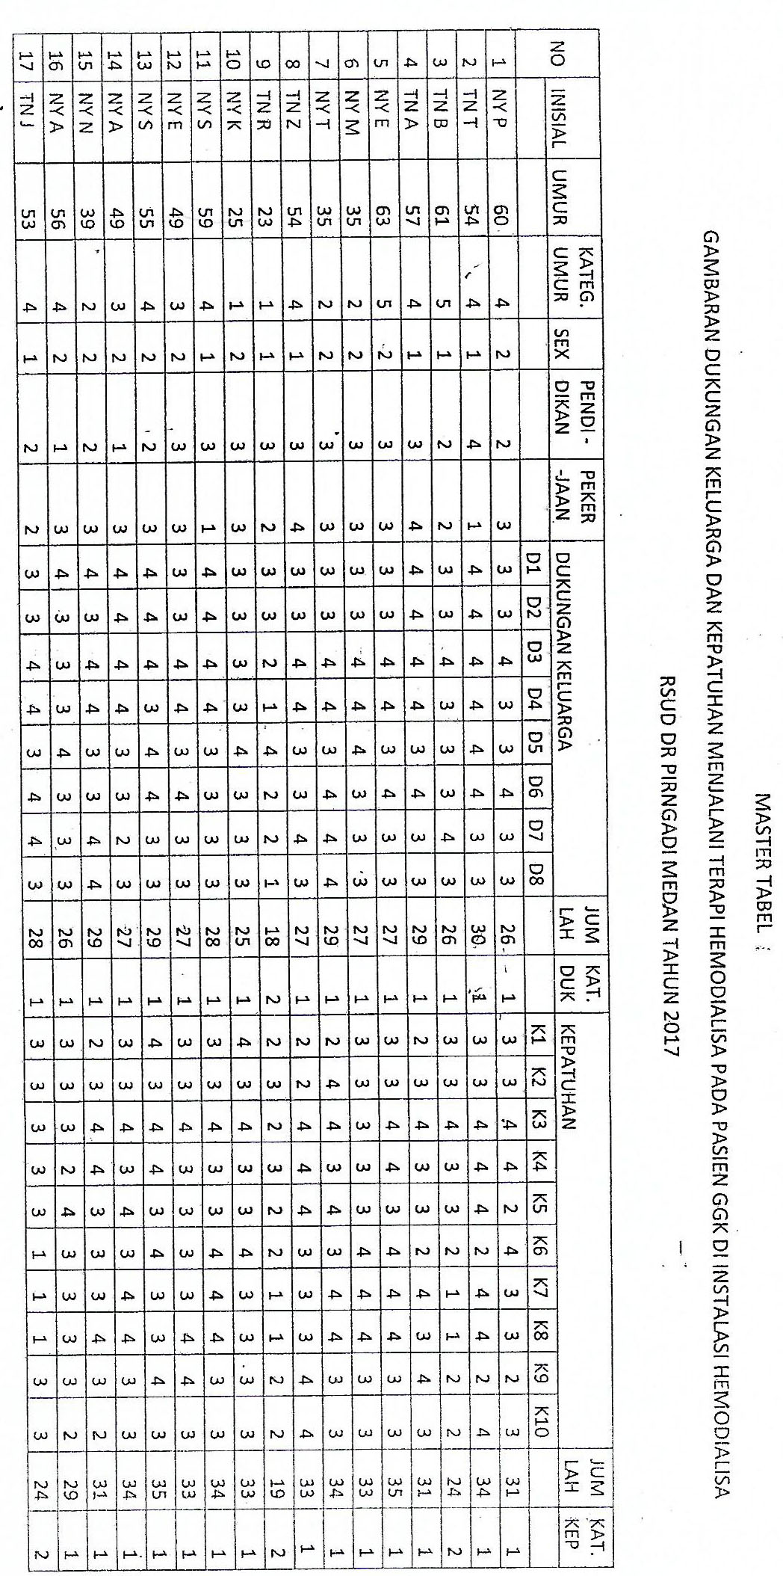

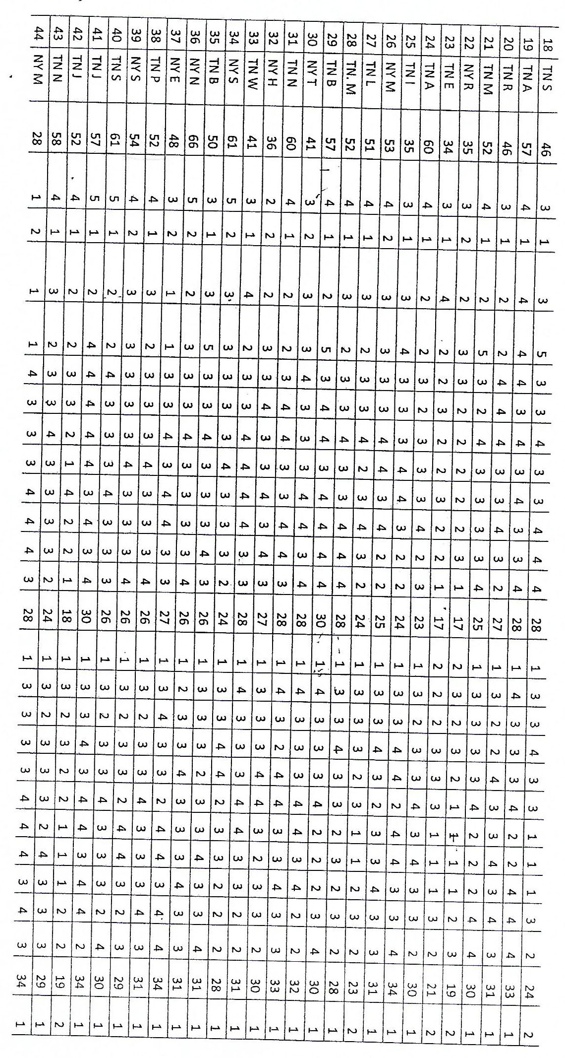

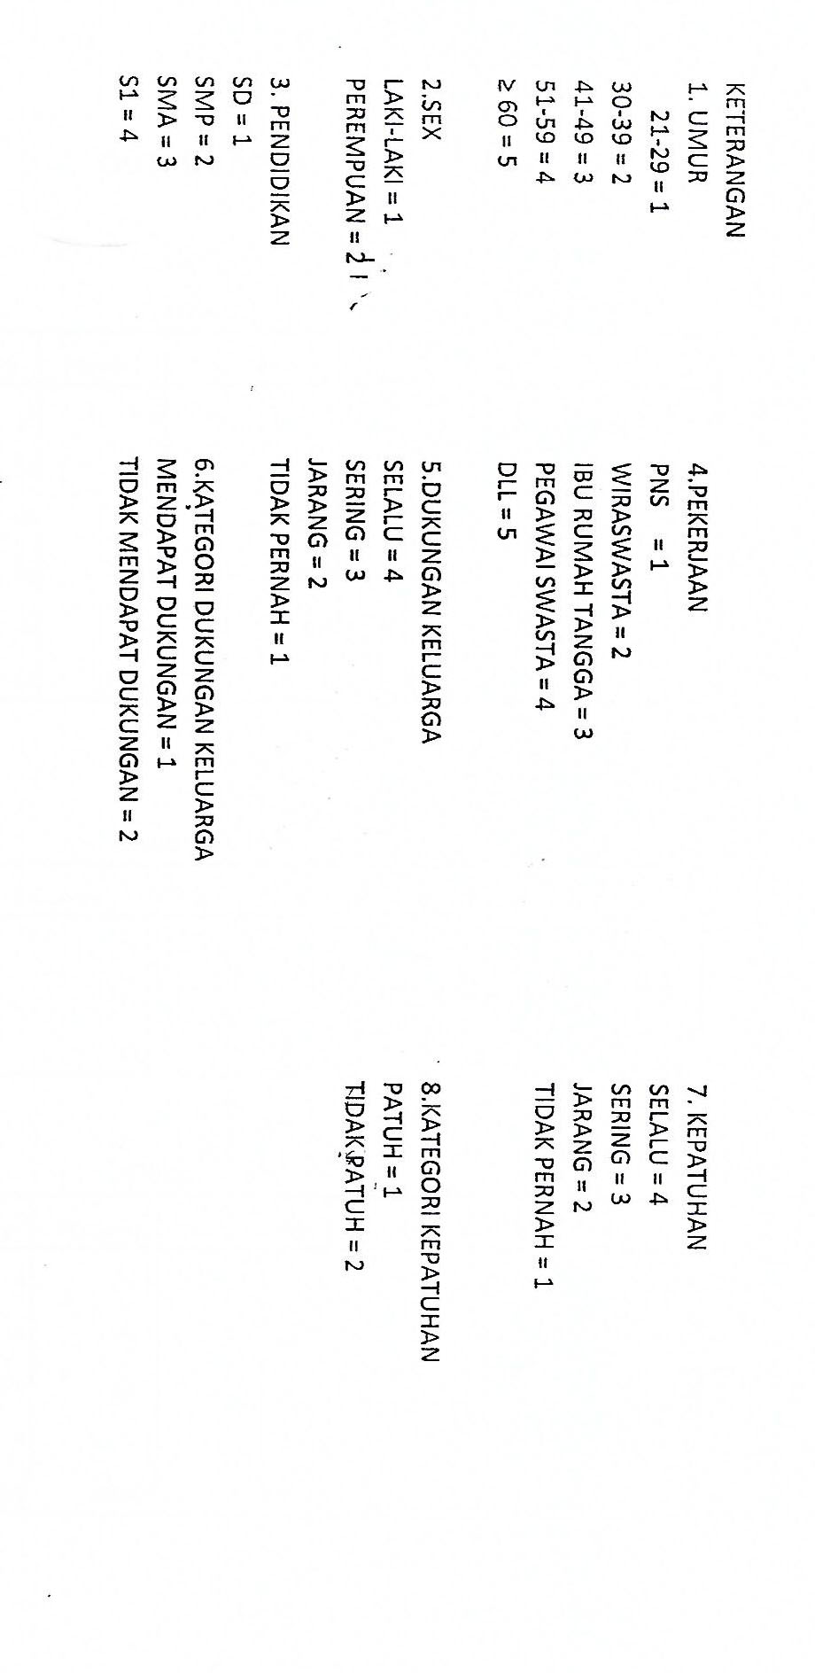

**OUTPUT SPSS**

| **Umur** | | | | | |
| --- | --- | --- | --- | --- | --- |
|  |  | Frequency | Percent | Valid Percent | Cumulative Percent |
| Valid | 20-29 | 3 | 6.8 | 6.8 | 6.8 |
| 30-39 | 4 | 9.1 | 9.1 | 15.9 |
| 40-49 | 10 | 22.7 | 22.7 | 38.6 |
| 50-59 | 18 | 40.9 | 40.9 | 79.5 |
| >60 | 9 | 20.5 | 20.5 | 100.0 |
| Total | 44 | 100.0 | 100.0 |  |

| **Jenis Kelamin** | | | | | |
| --- | --- | --- | --- | --- | --- |
|  |  | Frequency | Percent | Valid Percent | Cumulative Percent |
| Valid | laki-laki | 25 | 56.8 | 56.8 | 56.8 |
| perempuan | 19 | 43.2 | 43.2 | 100.0 |
| Total | 44 | 100.0 | 100.0 |  |

| **Pendidikan** | | | | | |
| --- | --- | --- | --- | --- | --- |
|  |  | Frequency | Percent | Valid Percent | Cumulative Percent |
| Valid | SD | 4 | 9.1 | 9.1 | 9.1 |
| SMP | 16 | 36.4 | 36.4 | 45.5 |
| SMA | 20 | 45.5 | 45.5 | 90.9 |
| S1 | 4 | 9.1 | 9.1 | 100.0 |
| Total | 44 | 100.0 | 100.0 |  |

| **Pekerjaan** | | | | | |
| --- | --- | --- | --- | --- | --- |
|  |  | Frequency | Percent | Valid Percent | Cumulative Percent |
| Valid | PNS | 4 | 9.1 | 9.1 | 9.1 |
| Wiraswasta | 15 | 34.1 | 34.1 | 43.2 |
| IRT | 17 | 38.6 | 38.6 | 81.8 |
| Pegawai swasta | 4 | 9.1 | 9.1 | 90.9 |
| DLL | 4 | 9.1 | 9.1 | 100.0 |
| Total | 44 | 100.0 | 100.0 |  |

| **Dukungan Keluarga** | | | | | |
| --- | --- | --- | --- | --- | --- |
|  |  | Frequency | Percent | Valid Percent | Cumulative Percent |
| Valid | mendapat dukungan | 41 | 93.2 | 93.2 | 93.2 |
| tidak mendapat dukungan | 3 | 6.8 | 6.8 | 100.0 |
| Total | 44 | 100.0 | 100.0 |  |

| **Kepatuhan** | | | | | |
| --- | --- | --- | --- | --- | --- |
|  |  | Frequency | Percent | Valid Percent | Cumulative Percent |
| Valid | patuh | 36 | 81.8 | 81.8 | 81.8 |
| tidak patuh | 8 | 18.2 | 18.2 | 100.0 |
| Total | 44 | 100.0 | 100.0 |  |

| **Kepatuhan dilihat dari Dukungan keluarga** | | | | |
| --- | --- | --- | --- | --- |
|  | | | | |
|  |  | Kepatuhan | | Total |
|  |  | patuh | tidak patuh |
| dukungankeluarga | mendapat dukungan | 36 | 5 | 41 |
| tidak mendapat dukungan | 0 | 3 | 3 |
| Total | | 36 | 8 | 44 |

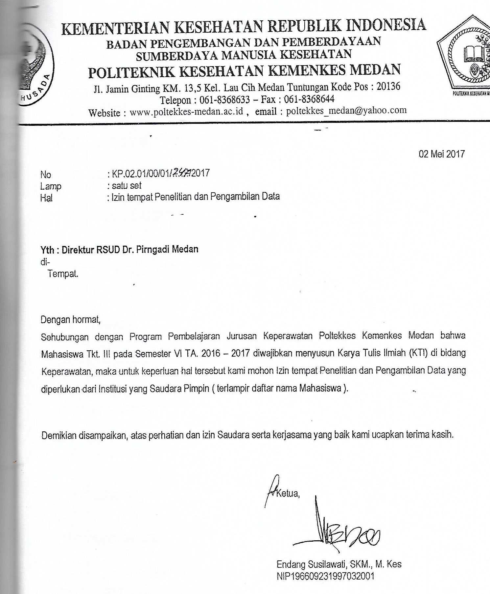

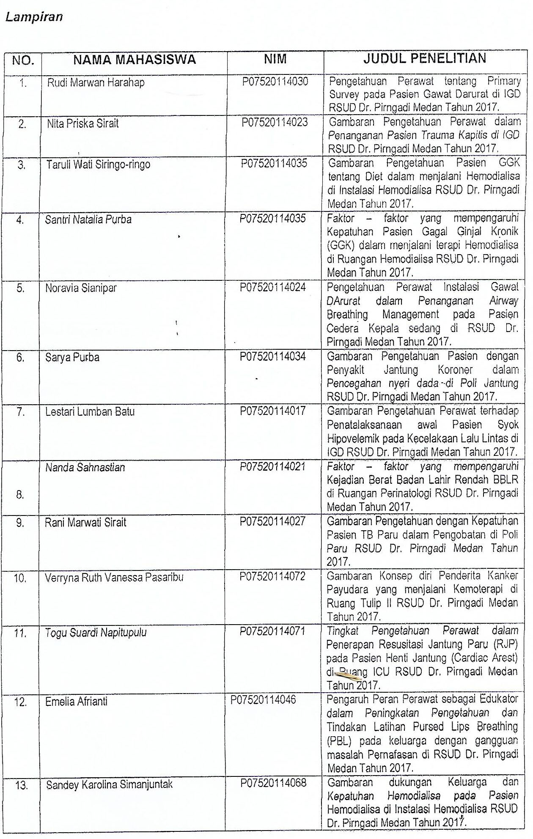

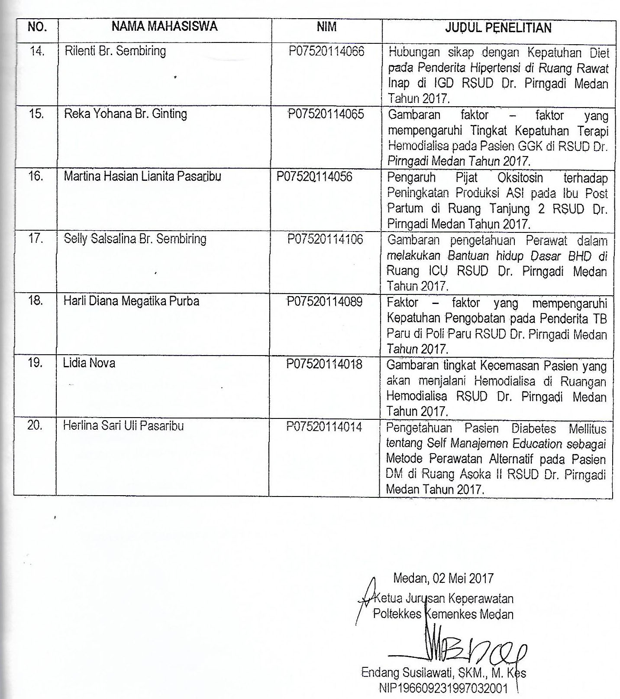

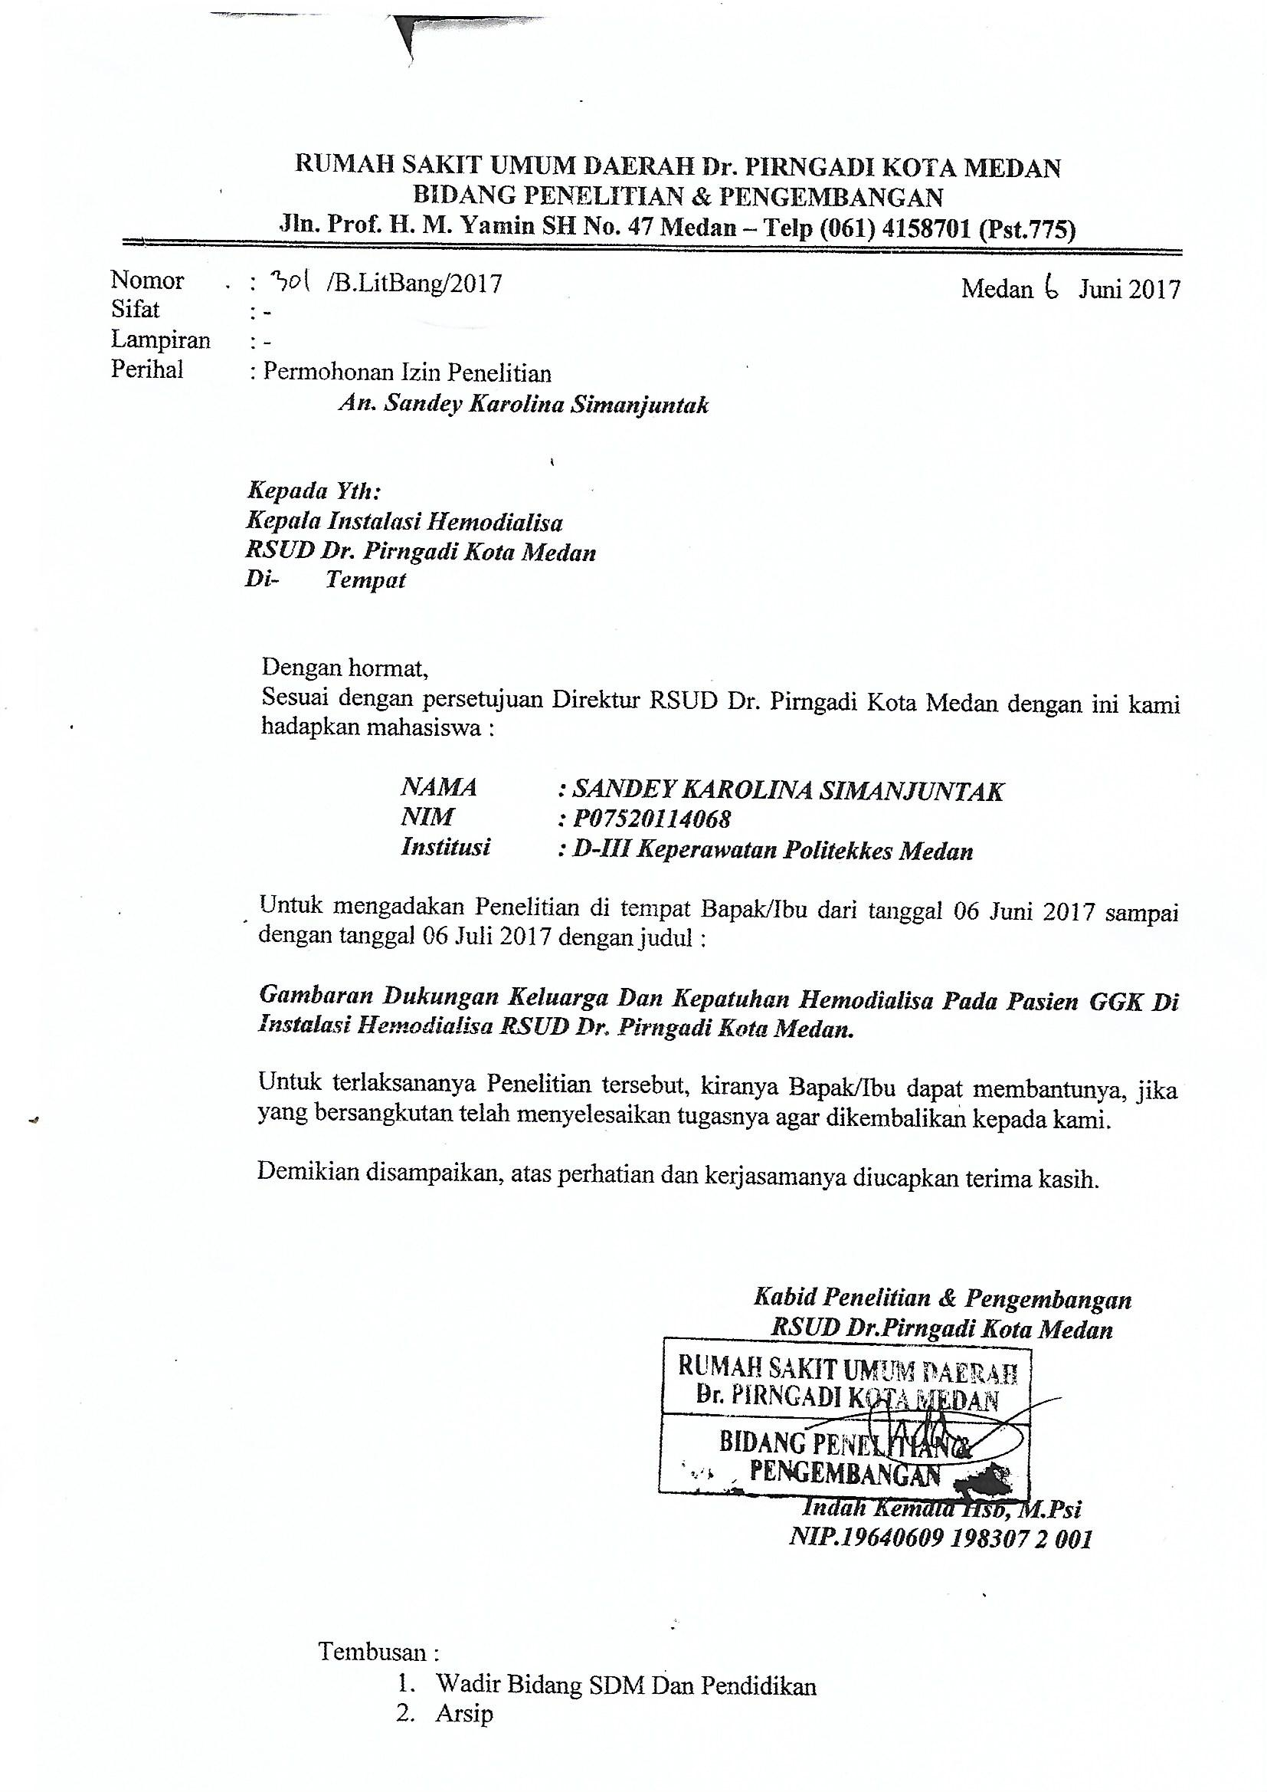

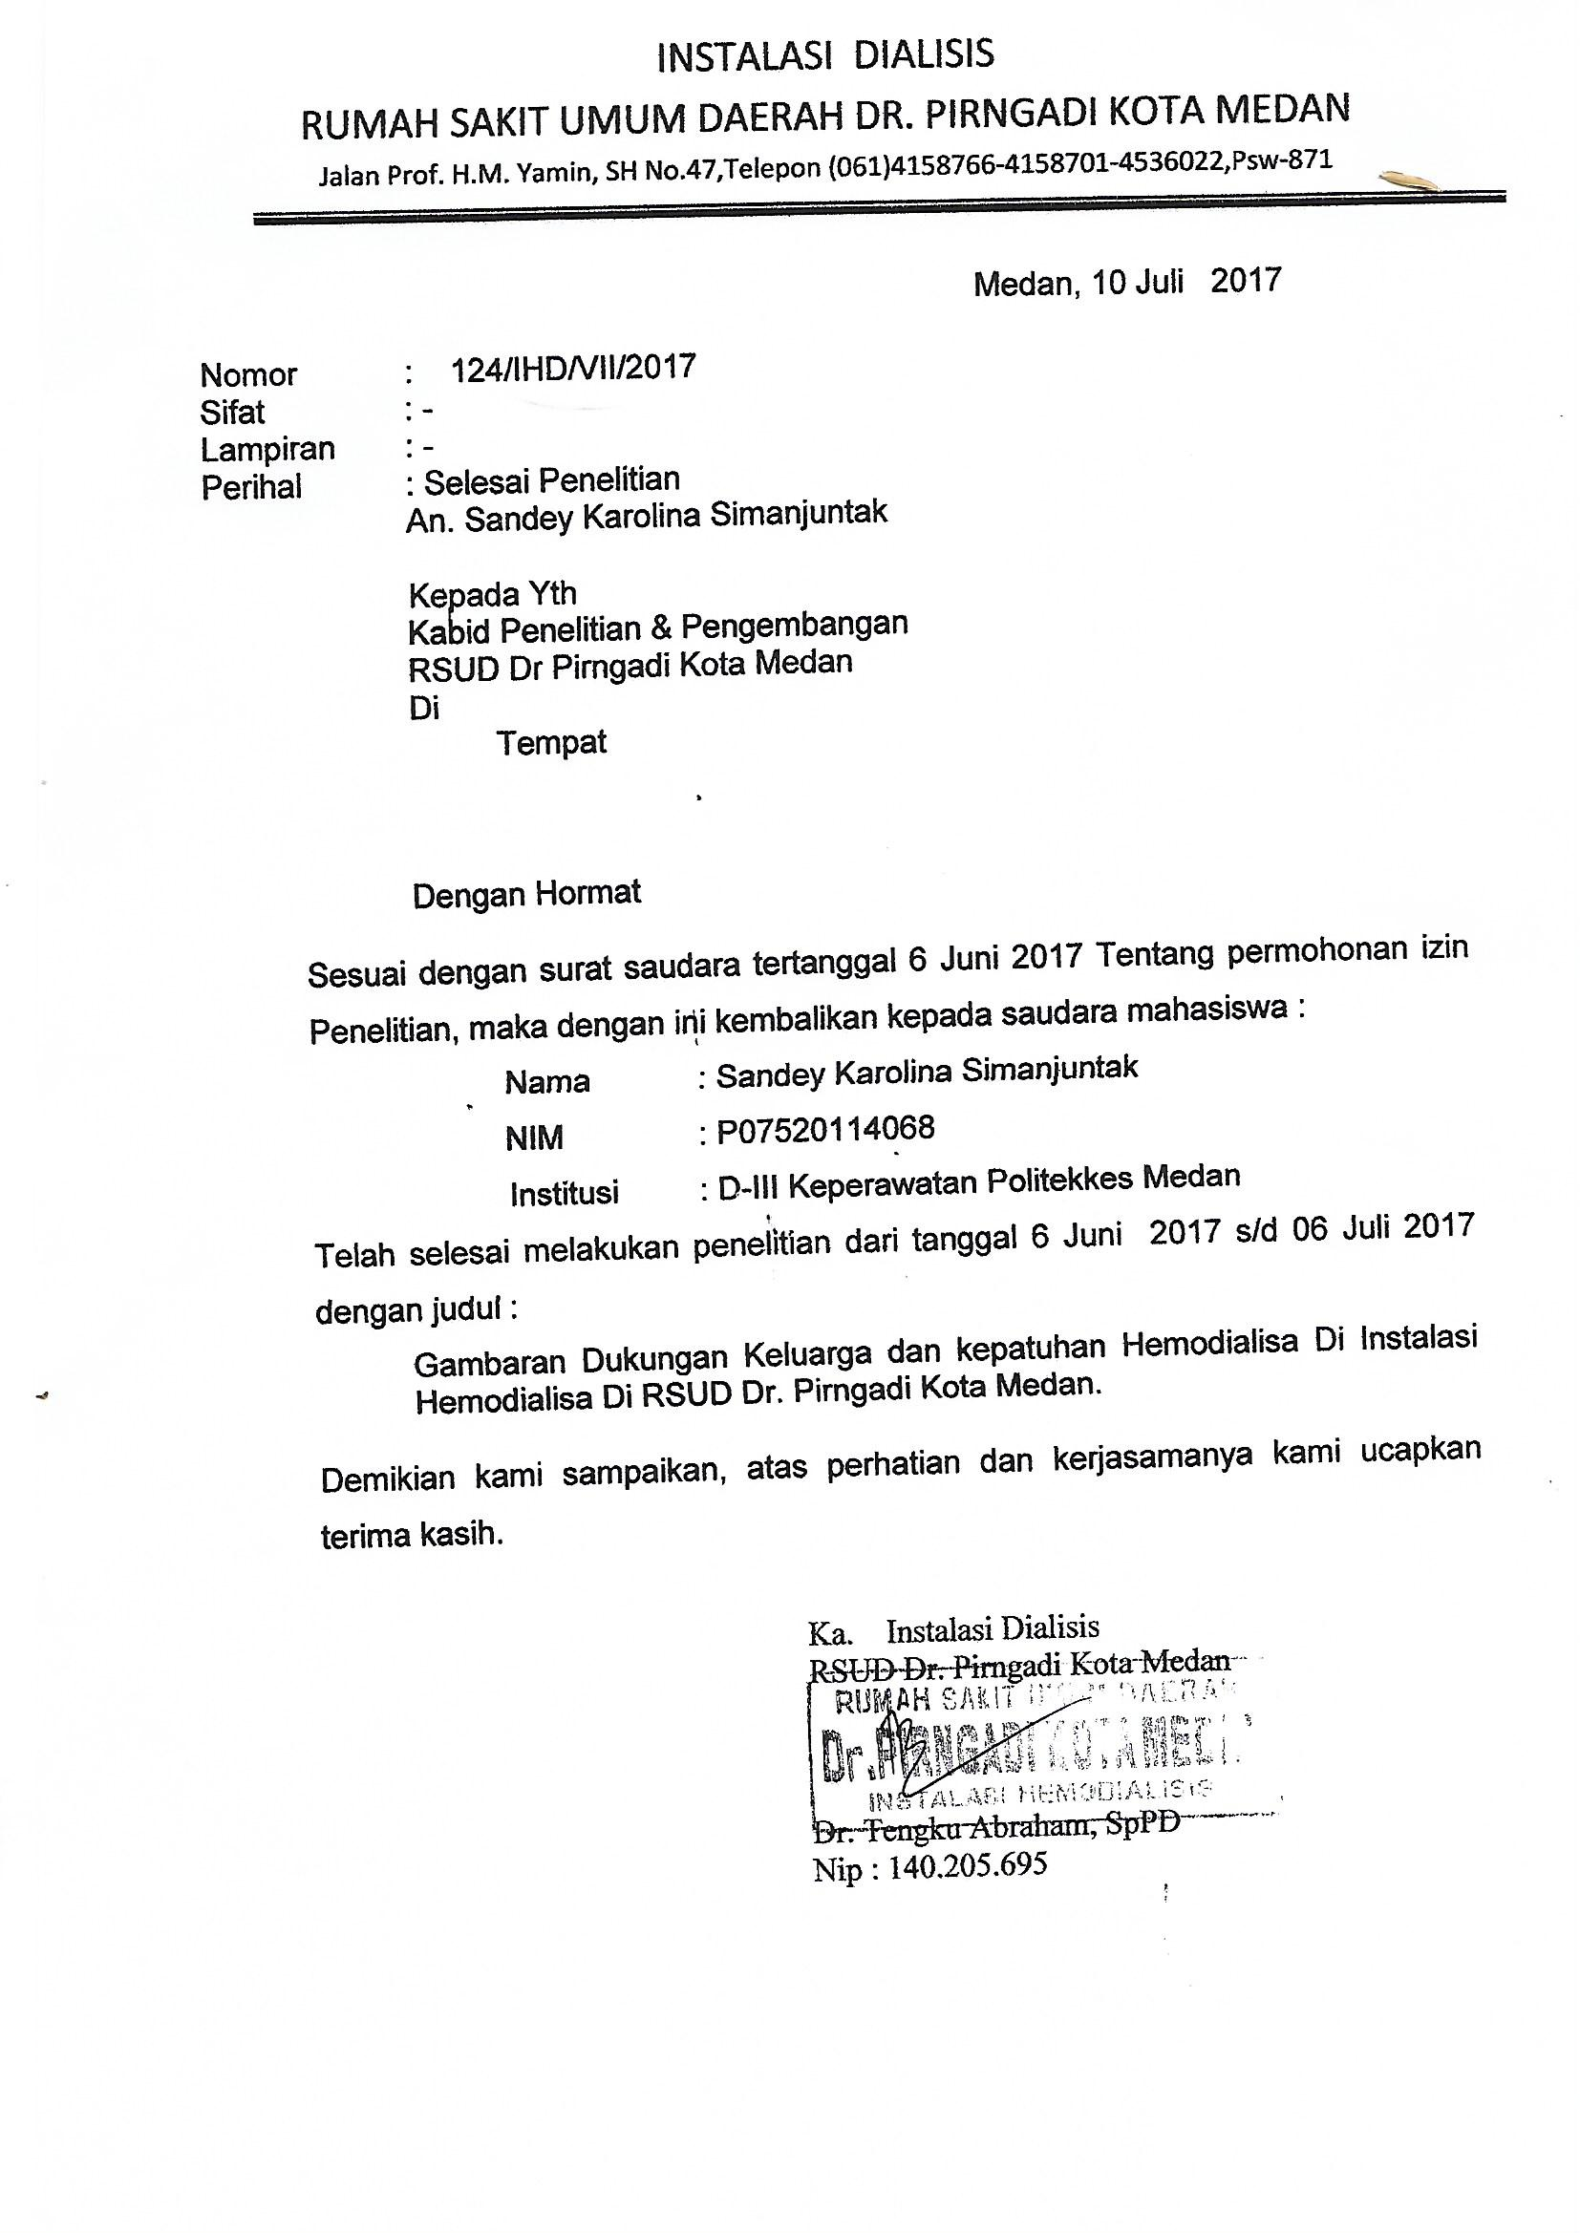

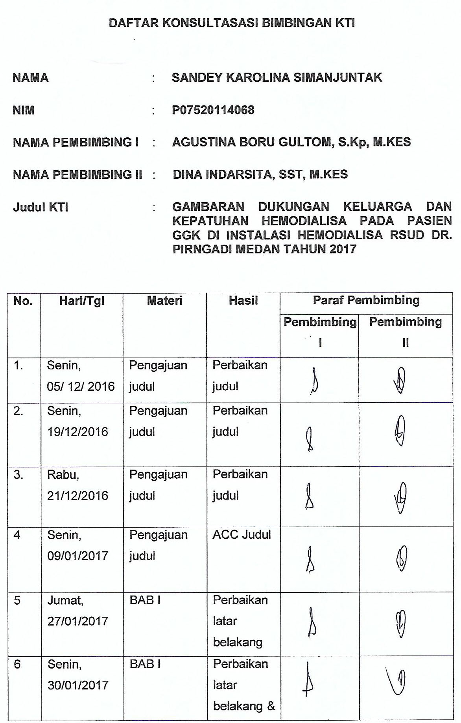

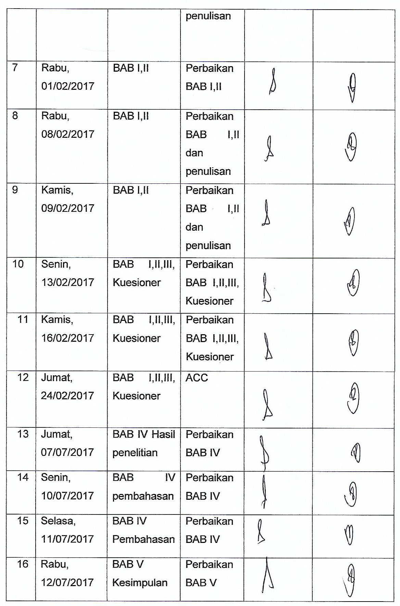

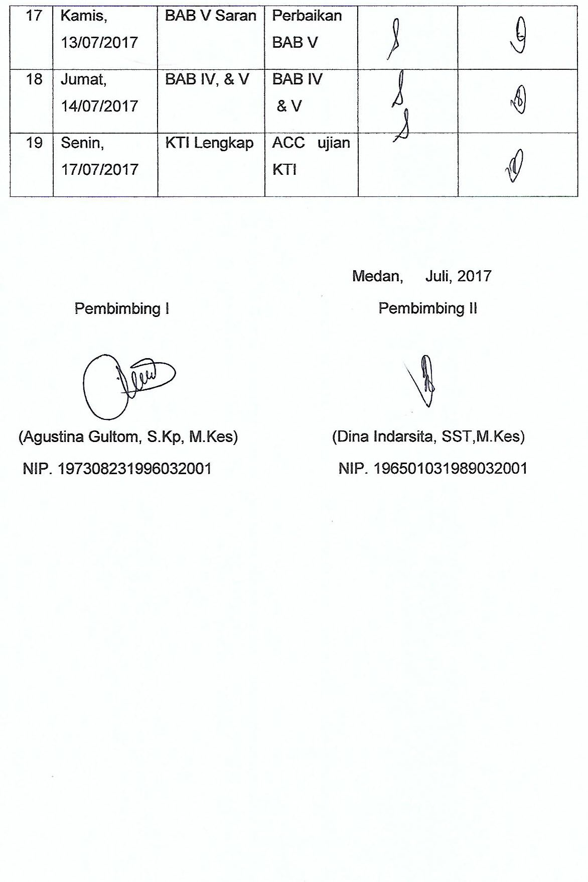

**Riwayat Hidup Penulis**

**Data Pribadi**

Nama : Sandey Carolina Simanjuntak

Tempat/Tanggal : Dumai, 16 Juni 1996

Jenis Kelamin : Perempuan

Anak ke : 1 dari 4 bersaudara

Agama : Kristen Protestan

**Nama Orang Tua**

Ayah : Kennedy Simanjuntak

Ibu : Listeria Sitompul

**Pekerjaan**

Ayah : Petani

Ibu : Petani

**Riwayat Pendidikan**

Tahun 2002-2008 : SD Negeri 095148 Pulo Siborna

Tahun 2008-2011 : SMP Negeri 1 Pematang Siantar

Tahun 2011-2014 : SMA Sultan Agung Pematang Siantar

Tahun 2014-2017 : Poltekkes Kemenkes Jurusan Keperawatan DIII Medan